КОМИТЕТ ПО КОНКУРЕНТНОЙ ПОЛИТИКЕ
МОСКОВСКОЙ ОБЛАСТИ

«СОГЛАСОВАНО»  Администрация Лотошинского  муниципального района  Московской области  ____________________ /_______________/  «___» ____________ 20__ г. | «УТВЕРЖДЕНО»  Комитет по конкурентной политике  Московской области  ____________________ С.Н. Журавлева  «___» ____________ 20__ г.

ИЗВЕЩЕНИЕ О ПРОВЕДЕНИИ АУКЦИОНА № ПЗ-ЛОТ/18-408
по продаже земельного участка, государственная собственность на который
не разграничена, расположенного на территории Лотошинского муниципального района Московской области, вид разрешенного использования:
животноводство
(1 лот) (выездной аукцион)

№ процедуры www.torgi.gov.ru | 280318/6987935/10
№ процедуры www.torgi.mosreg.ru | 00400010100687
Дата начала приема заявок: | 29.03.2018
Дата окончания приема заявок: | 28.05.2018
Дата аукциона: | 31.05.2018

г. Красногорск
2018 год

Правовое регулирование
Аукцион, открытый по форме подачи предложений о цене предмета аукциона с ограничением по составу Участников – (для физических лиц и крестьянских (фермерских) хозяйств), проводится в соответствии с требованиями:
- Гражданского кодекса Российской Федерации;
- Земельного кодекса Российской Федерации;
- Федерального закона от 26.07.2006 № 135-ФЗ «О защите конкуренции»;
- Закона Московской области от 07.06.1996 №23/96-ОЗ «О регулировании земельных отношений в Московской области»;
решения Межведомственной комиссии по вопросам земельно-имущественных отношений в Московской области (протокол от 25.01.2018 № 3 п. 64);
- постановления Главы Лотошинского муниципального района Московской области от 07.03.2018 № 245
«О проведении аукциона по продаже земельного участка из земель населенных пунктов, государственная собственность на который не разграничена, разрешенный вид использования – животноводство» (Приложение 1);
- иных нормативно правовых актов Российской Федерации и Московской области.

Сведения об аукционе
  - Продавец – орган местного самоуправления муниципального образования Московской области, принимающий решение о проведении аукциона, об отказе от проведения аукциона, об условиях аукциона
(в том числе о начальной цене предмета аукциона, условиях и сроках договора купли-продажи), отвечающий за соответствие земельного участка (лота) характеристикам, указанным в Извещении о проведении аукциона, за своевременное опубликование Извещения о проведении аукциона в порядке, установленном для официального опубликования (обнародования) муниципальных правовых актов по месту нахождения земельного участка, за заключение договора купли-продажи земельного участка, в том числе за соблюдение сроков его заключения.
Наименование: Администрация Лотошинского муниципального района Московской области

Адрес: 143800, Московская область, Лотошинский район, п. Лотошино, ул. Центральная, д. 18.
Сайт: https://лотошинье.рф.
Адрес электронной почты: loto@mosreg.ru.
Телефон факс: + 7 (496) 287-15-15 факс: +7 (496) 287-00-10
Комитет по управлению имуществом Администрации Лотошинского муниципального района Московской области.
Юридический адрес: 143800, Россия, Московская область, пос. Лотошино, ул.1-я Льнозаводская, 11
Почтовый адрес: 143800, Россия, Московская область, пос. Лотошино, ул. Центральная, д. 18
Сайт: https://лотошинье.рф
Адрес электронной почты: komui@mail.ru
Телефон факс: +7 (49628)70206, факс: +7 (49628)71567.
Реквизиты для перечисления задатка Победителя аукциона или иного лица, с которым заключается договор купли-продажи земельного участка в соответствии с Земельным Кодексом Российской Федерации:
Получатель платежа:
Реквизиты: Управление Федерального казначейства по Московской области
(КУИ администрации Лотошинского муниципального района Московской области) л/с 04483002330
ИНН 5071000888/507101001, р/сч. 4010 181 084 525 001 0102, БИК 044525000.
Банк получателя: ГУ Банка России по ЦФО, ОКТМО 46629151, КБК 003 111 05013 13 0000 430.

2.2. Организатор аукциона – орган, осуществляющий функции по организации и проведению аукциона, утверждающий Извещение о проведении аукциона, состав Аукционной комиссии, в том числе обеспечивающий прием и возврат задатков в установленном порядке.
Наименование: Комитет по конкурентной политике Московской области.
Адрес: 143407, Московская область, г. Красногорск, бульвар Строителей, д. 1.
Сайт: www.zakaz-mo.mosreg.ru
Адрес электронной почты: zakaz-mo@mosreg.ru
Тел.: /факс:+7 (498) 602-05-69.

2.3. Лицо, осуществляющее организационно - технические функции по организации и проведению аукциона – отвечает за соответствие организации и проведения аукциона требованиям действующего законодательства, соблюдение сроков размещения Извещения о проведении аукциона и документов, составляемых в ходе проведения аукциона на сайтах www.torgi.gov.ru, www.torgi.mosreg.ru.
Наименование: Государственное казенное учреждение Московской области «Региональный центр торгов» (сокращенное наименование - ГКУ «РЦТ»).
Адрес: 143441, Московская область, Красногорский район, п/о Путилково, 69-й км МКАД, бизнес-центр «Гринвуд», стр. 17, 5 этаж (Приложение 11).
Сайт: www.rctmo.ru
Адрес электронной почты: torgi@rctmo.ru

2.4. Объект (лот) аукциона: земельный участок, государственная собственность на который
не разграничена, расположенный на территории Лотошинского муниципального района Московской области.

2.5. Предмет аукциона: продажа земельного участка - Объекта (лота) аукциона.

2.6. Сведения об Объекте (лоте) аукциона:

Лот № 1.
Местоположение (адрес): Московская область, Лотошинский район, д. Стрешневы Горы.
Площадь, кв. м: 6 000.
Кадастровый номер: 50:02:0010801:517 (выписка из Единого государственного реестра недвижимости об основных характеристиках и зарегистрированных правах на объект недвижимости от 02.03.2018 № 99/2018/85878517 - Приложение 2).
Сведения о правах на земельный участок (включая сведения о собственнике): государственная собственность не разграничена (выписка из Единого государственного реестра недвижимости об основных характеристиках и зарегистрированных правах на объект недвижимости от 02.03.2018 № 99/2018/85878517 - Приложение 2).
Сведения об ограничениях (обременениях) прав на земельный участок: государственная собственность не разграничена (выписка из Единого государственного реестра недвижимости об основных характеристиках и зарегистрированных правах на объект недвижимости от 02.03.2018 № 99/2018/85878517 - Приложение 2).
Сведения о земельном участке: указаны в выписка из Единого государственного реестра недвижимости об основных характеристиках и зарегистрированных правах на объект недвижимости от 02.03.2018 № 99/2018/85878517 - (Приложение 2), Заключении территориального отдела Лотошинского муниципального района Главного управления архитектуры и градостроительства Московской области от 29.12.2017 № 31Исх-112763/Т-38 (Приложение 4), Градостроительного плана земельного участка 22.02.2018 № RU 50529101-MSK000563 (Приложение 4), в том числе:
1. Земельный участок находится в границах района аэродрома Алферово, использование в соответствии с требованиями Воздушного кодекса Российской Федерации;
2. Согласование строительства на земельном участке со старшим авиационным начальником аэродрома;
3. Земельный участок полностью расположен в санитарно-защитной зоне предприятий, сооружений и иных объектов, использование в соответствии с требованиями санитарно-эпидемиологических правил и нормативов СанПиН 2.2.1/2.1.1.1200-03 «Санитарно-защитные зоны и санитарная классификация предприятий, сооружений и иных объектов», утвержденных постановлением Главного государственного санитарного врача Российской Федерации от 25.09.2007 № 74.

Категория земель: земли населенных пунктов.
Вид разрешенного использования: животноводство.
Фотоматериалы: Приложение 3.

Сведения о допустимых параметрах разрешенного строительства: указаны в Заключении территориального отдела Лотошинского муниципального района Главного управления архитектуры и градостроительства Московской области от 29.12.2017 № 31Исх-112763/Т-38 (Приложение 4), Градостроительного плана земельного участка 22.02.2018 № RU 50529101-MSK000563 (Приложение 4)
Сведения о технических условиях подключения (технологического присоединения) объекта капитального строительства к сетям инженерно-технического обеспечения:

- водоснабжения и водоотведения указаны в письме ГКУ МО «АРКИ» (Приложение 5);

- теплоснабжения указаны в письме ГКУ МО «АРКИ» (Приложение 5);

- газоснабжения указаны в письме филиала «Красногорскмежрайгаз» ГУП МО «МОСОБЛГАЗ»
от 16.11.2017 № 3408(Приложение 5);

- электроснабжения указаны в письме филиала ПАО «МОЭСК» - Западные электрические сети
от 31.10.2017 № ЛРЭС/179/44 (Приложение 5).

Информация о размещении извещения о возможном предоставлении Объекта (лота) аукциона, в соответствии со статьей 39.18. Земельного кодекса Российской Федерации: ранее извещение было опубликовано:
- на официальном сайте Российской Федерации в информационно-телекоммуникационной сети «Интернет» для размещения информации о проведении торгов: www.torgi.gov.ru: № 240317/0170990/01, лот № 2, дата публикации 24.03.2017;
- в газете «Сельская Новь» Лотошинского муниципального района от 24.03.2017 № 12;
- на официальном сайте Администрации Лотошинского муниципального района Московской области
www.лотошинье.рф от 23.03.2017.

Начальная цена предмета аукциона: 141 960,00 руб. (Сто сорок одна тысяча девятьсот шестьдесят руб. 00 коп.), НДС не облагается.
«Шаг аукциона»: 4 258,80 руб. (Четыре тысячи двести пятьдесят восемь руб. 80 коп).
Размер задатка для участия в аукционе по Объекту (лоту) аукциона: 28 392,00 руб. (Двадцать восемь тысяч триста девяносто два руб. 00 коп.), НДС не облагается.

2.7. Адрес места приема/подачи Заявок:
Московская область, Красногорский район, п/о Путилково, 69-й км МКАД, бизнес-центр «Гринвуд», стр. 17, 5 этаж, Государственное казенное учреждение Московской области «Региональный центр торгов»,
тел. +7 (499) 795-77-53, доб. «2» (Приложение 11).

2.8. Дата и время начала приема/подачи Заявок: 29.03.2018 в 09 час. 00 мин .
понедельник - четверг с 09 час. 00 мин. до 18 час. 00 мин.
пятница и предпраздничные дни с 09 час. 00 мин. до 16 час. 45 мин.;
перерыв с 13 часов 00 минут до 14 час. 00 мин.
28.05.2018 с 09 час. 00 мин. до 16 час. 00 мин.

2.9. Дата и время окончания приема/подачи Заявок: 28.05.2018 в 16 час. 00 мин.

2.10. Место, дата и время окончания рассмотрения Заявок: Администрация Лотошинского муниципального района Московской области. Московская область, Лотошинский район, п. Лотошино,
ул. Центральная, д. 18, каб. 48 (Зал заседаний), 31.05.2018 в 13 час. 30 мин.

2.11. Дата и время начала регистрации Участников аукциона: 31.05.2018 с 13 час. 30 мин.

2.12. Место проведения аукциона: Администрация Лотошинского муниципального района Московской области. Московская область, Лотошинский район, п. Лотошино, ул. Центральная, д. 18, каб. 48
(Зал заседаний).

2.13. Дата и время проведения аукциона: 31.05.2018 в 14 час. 10 мин.

Информационное обеспечение аукциона

3.1. Извещение о проведении аукциона размещается на официальном сайте торгов Российской Федерации в информационно-телекоммуникационной сети «Интернет» для размещения информации о проведении торгов www.torgi.gov.ru (далее – Официальный сайт торгов).
3.2. Извещение о проведении аукциона публикуется Продавцом в порядке, установленном для официального опубликования (обнародования) муниципальных правовых актов уставом муниципального образования, по месту нахождения Объекта (лота) :
- на официальном сайте Администрации Лотошинского муниципального района Московской области https://лотошинье.рф;
- в официальном печатном издании «Сельская Новь».
3.3. Дополнительно информация об аукционе размещается:
- на Едином портале торгов Московской области www.torgi.mosreg.ru (далее – ЕПТ МО).
Все приложения к настоящему Извещению являются его неотъемлемой частью.
3.4. Осмотр Объекта (лота) аукциона производится без взимания платы и обеспечивается Организатором аукциона во взаимодействии с Продавцом в период заявочной кампании.
Для осмотра Объекта (лота) аукциона с учетом установленных сроков лицо, желающее осмотреть Объект (лот) аукциона, направляет обращение (Приложение 8) на адрес электронной почты torgi@rctmo.ru с указанием следующих данных:
- тема письма: Запрос на осмотр Объекта (лота) аукциона;
- Ф.И.О. лица, уполномоченного на осмотр Объекта (лота) аукциона (гражданина (физического лица), или его представителя);
- Ф.И.О. главы и наименование крестьянского (фермерского) хозяйства;
- адрес электронной почты, контактный телефон;
- дата аукциона;
- № Объекта (лота);
- местоположение (адрес) Объекта (лота) аукциона.
В течение 2 (двух) рабочих дней со дня поступления обращения Организатор аукциона оформляет «смотровое письмо» и направляет его по электронному адресу, указанному в обращении. В «смотровом письме» указывается дата осмотра и контактные сведения лица (представителя Продавца), уполномоченного на проведение осмотра.

Требования к Заявителям/Участникам аукциона
4.1. Заявителями/Участниками аукциона могут быть только физические лица (граждане) и крестьянские (фермерские) хозяйства, претендующее на заключение договора купли-продажи и подавший Заявку на участие в аукционе.

Порядок, форма и срок приема /подачи /отзыва Заявок

ВНИМАНИЕ!
Условия аукциона, порядок и условия заключения договора купли-продажи земельного участка с участником аукциона являются условиями публичной оферты, а подача заявки на участие в аукционе и внесение задатка в установленные в Извещении о проведении аукциона сроки и порядке являются акцептом оферты в соответствии со статьей 438 Гражданского кодекса Российской Федерации.

  - Для участия в аукционе с учетом требований, установленных Извещением о проведении аукциона, Заявителю необходимо представить следующие документы:
- Заявку на участие в аукционе по установленной в настоящем Извещении о проведении аукциона форме с указанием банковских реквизитов счета Заявителя для возврата задатка (Приложение 6);
- копии документов, удостоверяющих личность Заявителя (для физических лиц и крестьянских (фермерских) хозяйств);
- документы, подтверждающие внесение задатка (представление документов, подтверждающих внесение задатка, признается заключением соглашения о задатке).
  - Один Заявитель вправе подать только одну Заявку на участие в аукционе в отношении одного лота аукциона.
  - Подача Заявок Заявителями или их уполномоченными представителями осуществляется при предъявлении документа, удостоверяющего личность. Лица желающие принять участие в аукционе, должны использовать форму Заявки на участие в аукционе (Приложение 6).
  - Заявки принимаются по месту и в срок приема/подачи Заявки, указанные в разделе 2 (пункты 2.7.-2.13. Извещения о проведении аукциона). В случае подачи Заявки Заявителем посредством почтовой связи, риск несвоевременного ее поступления Организатору аукциона, несет Заявитель.
  - Ответственный сотрудник регистрирует Заявку в журнале регистрации заявок, присваивает ей соответствующий номер, указывает дату и время ее приема/подачи.
При подаче Заявителями Заявок на участие в аукционе, сотрудником, осуществляющим прием и оформление документов, консультации не проводятся.
  - Заявка, поступившая по истечении срока приема/подачи Заявки, возвращается в день ее поступления Заявителю или его уполномоченному представителю в порядке, предусмотренном для приема/подачи Заявки.
  - Заявка и прилагаемые к ней документы представляются Заявителем единовременно. Не допускается раздельная подача Заявки и прилагаемых к ней документов, представление дополнительных документов после подачи Заявки или замена ранее поданных документов без отзыва Заявки.
  - Заявитель вправе отозвать принятую Организатором аукциона Заявку на участие в аукционе в любое время до установленного в Извещении о проведении аукциона дня окончания срока приема/подачи Заявок (пункт 2.9.).
  - Отзыв принятой Заявки оформляется путем направления Заявителем в адрес Организатора аукциона уведомления в письменной форме (с указанием даты приема/подачи Заявки) за подписью Заявителя
с расшифровкой Ф.И.О. (для граждан (физических лиц)), Главы крестьянского (фермерского) хозяйства. Уведомление об отзыве поданной Заявки принимается в установленные в Извещении о проведении аукциона дни и часы приема Заявок, аналогично порядку приема Заявок.
  - Заявка подается Заявителем по форме, которая установлена в Извещении о проведении аукциона (Приложение 6). Заявка должна быть заполнена по всем пунктам и подписана Заявителем или уполномоченным им представителем и заверена печатью Заявителя (при наличии).
  - Верность копий представляемых документов должна быть подтверждена оригиналом подписи Заявителя (для граждан (физических лиц)), главы (для крестьянских (фермерских) хозяйств) и печатью Заявителя (при наличии) либо их представителей.
  - Заявка и документы, прилагаемые к ней, должны быть:
- сшиты в единую книгу, которая должна содержать сквозную нумерацию листов;
- заполнены разборчиво на русском языке и по всем пунктам;
- копии документов, входящие в состав Заявки, должны иметь четко читаемый текст;
- на прошивке заверены оригиналом подписи Заявителя с указанием Ф.И.О. (для граждан (физических лиц) и главы (крестьянского (фермерского) хозяйства) и печатью Заявителя (при наличии) либо их представителей с указанием количества листов;
  - При заполнении Заявки и оформлении документов не допускается применение факсимильных подписей.
  - Ответственность за достоверность представленной информации и документов несет Заявитель.
  - Поданные документы на участие в аукционе не возвращаются, за исключением случаев, указанных в пунктах 5.6., 5.8., 5.9. Извещения о проведении аукциона.

- Условия допуска к участию в аукционе
Заявитель не допускается к участию в аукционе в следующих случаях:
- непредставление необходимых для участия в аукционе документов или представление недостоверных сведений;
- непоступление задатка на дату рассмотрения Заявок на участие в аукционе на счет, указанный в п. 7.5. настоящего Извещения о проведении аукциона;
- подача Заявки на участие в аукционе лицом, которое в соответствии с Земельным кодексом Российской Федерации и другими федеральными законами не имеет права быть Участником аукциона и покупателем земельного участка;
- наличие сведений о Заявителе, об учредителях (участниках), о членах коллегиальных исполнительных органов Заявителя, лицах, исполняющих функции единоличного исполнительного органа Заявителя, являющегося юридическим лицом, в реестре недобросовестных Участников аукциона.

Порядок внесения и возврата задатка
  - Для участия в аукционе устанавливается требование о внесении задатка. Заявители обеспечивают поступление задатков в порядке и в сроки, указанные в настоящем Извещении о проведении аукциона.
  - Документом, подтверждающим внесение задатка, является платежное поручение, квитанция об оплате или иной документ, подтверждающие перечисление задатка, с отметкой банка о его исполнении.
  - Представление документов, подтверждающих внесение задатка, признается заключением соглашения о задатке (Приложение 7).
  - Плательщиком денежных средств в качестве задатка может быть исключительно Заявитель.
Не допускается перечисление денежных средств в качестве задатка иными лицами. Перечисленные денежные средства иными лицами, кроме Заявителя, будут считаться ошибочно перечисленными денежными средствами и возвращены плательщику.
  - Денежные средства в качестве задатка для участия в аукционе вносятся Заявителем платежом на расчетный счет по следующим банковским реквизитам:
Получатель платежа: МЭФ Московской области (л/с 05868217110 - Государственное казенное учреждение Московской области «Региональный центр торгов»),
ОГРН 1145024006577, ИНН 5024147611, КПП 502401001,
р/с 40302810845254000001, БИК 044525000,
Банк получателя: ГУ Банка России по ЦФО
В связи с отсутствием КБК при заполнении полей (104, 105) платежного поручения (квитанции об оплате) для перечисления задатка рекомендуется указывать в соответствующих полях КБК - «0», ОКТМО - «0».
Назначение платежа: «Задаток для участия в аукционе «__»________ 20__ (дата аукциона), № лота __ по Договору о задатке от «____»______ 20__ №___» (при наличии реквизитов Договора), НДС не облагается».
  - Информацией о поступлении денежных средств от Заявителя в качестве задатка в установленные сроки на расчетный счет, указанный в п.7.5. настоящего Извещения о проведении аукциона, является справка получателя платежа, предоставляемая на рассмотрение Аукционной комиссии.
  - Задаток Заявителя, подавшего Заявку с опозданием (после окончания установленного срока приема/подачи Заявок), возвращается такому Заявителю в порядке, установленном для Участников аукциона.
  - Задаток Заявителя, отозвавшего Заявку до окончания срока приема/подачи Заявок (пункт 2.9.), возвращается такому Заявителю в течение 3 (трех) рабочих дней со дня поступления уведомления об отзыве Заявки на участие в аукционе. В случае отзыва Заявки Заявителем позднее дня окончания срока приема/подачи Заявок задаток возвращается в порядке, установленном для Участников аукциона (пункт 7.10.).
  - Задаток Заявителя, не допущенного к участию в аукционе, возвращается такому Заявителю в течение 3 (трех) рабочих дней со дня оформления (подписания) протокола рассмотрения заявок на участие в аукционе.
  - Задаток лицам, участвовавшим в аукционе, но не победившим в нем, возвращается в течение
3 (трех) рабочих дней со дня подписания протокола о результатах аукциона.
  - Задаток Участникам, не участвовавшим в аукционе, возвращается в срок, предусмотренном
п. 7.10. Извещения о проведении аукциона.
  - Задаток, внесенный лицом, признанным Победителем аукциона, задаток, внесенный иным лицом, с которым договор купли-продажи земельного участка заключается в соответствии с пунктом 13, 14 или 20 статьи 39.12 Земельного кодекса Российской Федерации, засчитываются в оплату приобретаемого земельного участка.
Задатки, внесенные этими лицами, уклонившимися от заключения договора купли-продажи земельного участка, не возвращаются.
  - В случае принятия Продавцом решения об отказе в проведении аукциона, поступившие задатки возвращаются Заявителям в течение 3 (трех) рабочих дней с даты принятия такого решения.
  - В случае изменения реквизитов Заявителя/Участника аукциона для возврата задатка, указанных в Заявке, Заявитель/Участник направляет в адрес Организатора аукциона уведомление об их изменении, при этом задаток возвращается Заявителю/Участнику в порядке, установленном настоящим разделом.

Аукционная комиссия
  - Аукционная комиссия формируется Организатором аукциона и осуществляет следующие полномочия:
- обеспечивает в установленном порядке проведение аукциона;
- рассматривает Заявки на предмет соответствия требованиям, установленным Извещением о проведении аукциона, и соответствия Заявителя требованиям, предъявляемым к Участникам, устанавливает факты соответствия полноте и срокам поступления на счет получателя платежей денежных средств от Заявителей для оплаты задатков;
- принимает решение о признании Заявителей Участниками аукциона или об отказе в допуске Заявителей к участию в аукционе, которое оформляется протоколом рассмотрения заявок, подписываемое Аукционной комиссией не позднее одного дня со дня рассмотрения Заявок и размещается на Официальном сайте торгов, на ЕПТ МО не позднее, чем на следующий день после дня подписания указанного протокола;
- направляет (выдает) Заявителям, признанными Участниками аукциона и Заявителям, не допущенным к участию в аукционе, уведомления о принятых решениях в отношении их не позднее дня, следующего за днем подписания протокола рассмотрения заявок;
- выбирает Аукциониста путем открытого голосования;
- составляет Протокол о результатах аукциона, один из которых передает Победителю аукциона или уполномоченному представителю под расписку в день проведения аукциона.
  - Аукционная комиссия правомочна осуществлять функции и полномочия, если на ее заседании присутствует не менее пятидесяти процентов общего числа ее членов, при этом общее число членов Аукционной комиссии должно быть не менее пяти человек.

Порядок проведения аукциона
  - На регистрацию для участия в аукционе допускаются Участники аукциона:
- граждане (физические лица), действующие от своего имени;
- крестьянские (фермерские) хозяйства;
- представители граждан и крестьянских (фермерских) хозяйств, действующие на основании доверенности, оформленной надлежащим образом (в соответствии с действующим законодательством), прилагаемой к Заявке на участие в аукционе соответствующего Участника, при предъявлении паспорта.
  - Аукцион проводится путем повышения начальной цены предмета аукциона, указанной в Извещении о проведении аукциона, на «шаг аукциона».
  - Аукцион проводится в следующем порядке:
- до начала аукциона Участники или их уполномоченные представители должны пройти регистрацию и получить пронумерованные карточки Участника аукциона;
- в аукционный зал допускаются зарегистрированные Участники аукциона, а также иные лица, по решению Аукционной комиссии;
- аукцион начинается с объявления представителем Аукционной комиссии о проведении аукциона и представления Аукциониста;
- Аукционистом оглашается порядок проведения аукциона, номер (наименование) Объекта (лота), его краткая характеристика, начальная цена предмета аукциона, «шаг аукциона», а также номера карточек Участников аукциона по данному Объекту (лоту) аукциона;
- при объявлении Аукционистом начальной цены предмета аукциона, Участникам аукциона предлагается заявить цену предмета аукциона, увеличенную в соответствии с «шагом аукциона», путем поднятия карточек;
- Аукционист объявляет номер карточки Участника аукциона, который первый поднял карточку после объявления Аукционистом начальной цены предмета аукциона, увеличенную в соответствии с «шагом аукциона»;
- каждая последующая цена предмета аукциона, превышающая предыдущую цену на «шаг аукциона», заявляется Участниками аукциона путем поднятия карточек;
- если до троекратного объявления последней подтвержденной цены предмета аукциона ни один из Участников аукциона не заявил о своем намерении предложить более высокую цену предмета аукциона (не поднял карточку), аукцион завершается;
- по завершении аукциона Аукционист объявляет Победителя аукциона, номер его карточки и называет размер предложенной им цены предмета аукциона.
  - Победителем аукциона признается Участник аукциона, предложивший наибольшую цену предмета аукциона, номер карточки которого был назван Аукционистом последним.
  - Во время проведения аукциона его Участникам запрещено покидать аукционный зал, передвигаться по аукционному залу, осуществлять действия, препятствующие проведению аукциона Аукционистом, общаться с другими Участниками аукциона и разговаривать по мобильному телефону, при этом звук мобильного телефона должен быть отключен, осуществлять видео или фотосъемку без уведомления Аукционной комиссии.
  - Участники, нарушившие порядок (п.9.5.), и получившие дважды предупреждение от Аукционной комиссии могут быть удалены из аукционного зала по решению Аукционной комиссии, что отражается в Протоколе о результатах аукциона.
  - В ходе аукциона Участник имеет право совершить 1 (один) звонок по телефону или задать вопрос Аукционной комиссии, предварительно обратившись к ней. В этом случае аукцион приостанавливается не более чем на 3 (три) минуты.
  - Результаты аукциона оформляются Протоколом о результатах аукциона, который размещается в порядке, установленном разделом 3 Извещения о проведении аукциона в течение одного рабочего дня со дня его подписания.
  - Аукцион признается несостоявшимся в случаях, если:
- по окончании срока подачи заявок на участие в аукционе была подана одна Заявка;
- на основании результатов рассмотрения Заявок на участие в аукционе принято решение о допуске
к участию в аукционе и признании Участником только одного Заявителя (Единственный участник);
- в аукционе участвовал только один Участник (Участник единственно принявший участие
в аукционе);
- по окончании срока подачи заявок на участие в аукционе не было подано ни одной Заявки
- на основании результатов рассмотрения Заявок принято решение об отказе в допуске к участию
в аукционе всех Заявителей;
- при проведении аукциона не присутствовал ни один из Участников аукциона;
- после троекратного объявления предложения о начальной цене предмета аукциона не поступило ни одного предложения о цене предмета аукциона, которое предусматривало бы более высокую цену предмета аукциона.
  - Продавец / Организатор аукциона вправе объявить о проведении повторного аукциона в случае, если аукцион был признан несостоявшимся и лицо, подавшее единственную Заявку на участие в аукционе, Заявитель, признанный Единственным участником аукциона, или Участник единственно принявший участие
в аукционе в течение 30 (тридцати) дней со дня направления им проекта договора купли-продажи земельного участка не подписали и не представили Продавцу указанные договоры. При этом условия повторного аукциона могут быть изменены.

Условия и сроки заключения договора купли-продажи земельного участка
10.1. Заключение договора купли-продажи земельного участка (Приложение 9) осуществляется в порядке, предусмотренном Гражданским кодексом Российской Федерации, Земельным кодексом Российской Федерации.
10.2. Продавец направляет Победителю аукциона или Участнику единственно принявшему участие в аукционе 3 (три) экземпляра подписанного проекта договора купли-продажи земельного участка в десятидневный срок со дня составления (подписания) протокола о результатах аукциона.
10.3. В случае, если по окончании срока подачи Заявок на участие в аукционе подана только одна Заявка на участие в аукционе, при условии соответствия Заявки и Заявителя, подавшего указанную Заявку, всем требованиям, указанным в Извещении о проведении аукциона, Продавец в течение 10 (десяти) дней со дня рассмотрения указанной Заявки направляет Заявителю 3 (три) экземпляра подписанного договора купли-продажи земельного участка. При этом цена земельного участка определяется в размере, равном начальной цене предмета аукциона.
10.4. Не допускается заключение договора купли-продажи земельного участка ранее чем через 10 (десять) дней со дня размещения информации о результатах аукциона на Официальном сайте торгов.
10.5. Победитель аукциона или иное лицо, с которым заключается договор купли-продажи земельного участка в соответствии с Земельным кодексом Российской Федерации, обязаны подписать договор купли-продажи земельного участка в течение 30 (тридцати) дней со дня направления такого договора.
10.6. Если договор купли-продажи земельного участка в течение 30 (тридцати) дней со дня направления проекта договора купли-продажи земельного участка Победителю аукциона не был им подписан и представлен Продавцу, Продавец предлагает заключить указанный договор иному Участнику аукциона, который сделал предпоследнее предложение о цене предмета аукциона, по цене, предложенной Победителем аукциона.
10.7. В случае, если Победитель аукциона или иное лицо, с которым заключается договор купли-продажи земельного участка в соответствии с Земельным кодексом Российской Федерации, в течение
30 (тридцати) дней со дня направления Продавцом проекта указанного договора купли-продажи, не подписал и не представил Продавцу указанный договор, Продавец в течение 5 (пяти) рабочих дней со дня истечения этого срока направляет сведения в Управление Федеральной антимонопольной службы по Московской области (в соответствии с постановлением Правительства Российской Федерации от 02.03.2015 № 187
«О внесении изменений в Положение о Федеральной антимонопольной службе») для включения в реестр недобросовестных Участников аукциона.

Приложение 1
Лот № 1
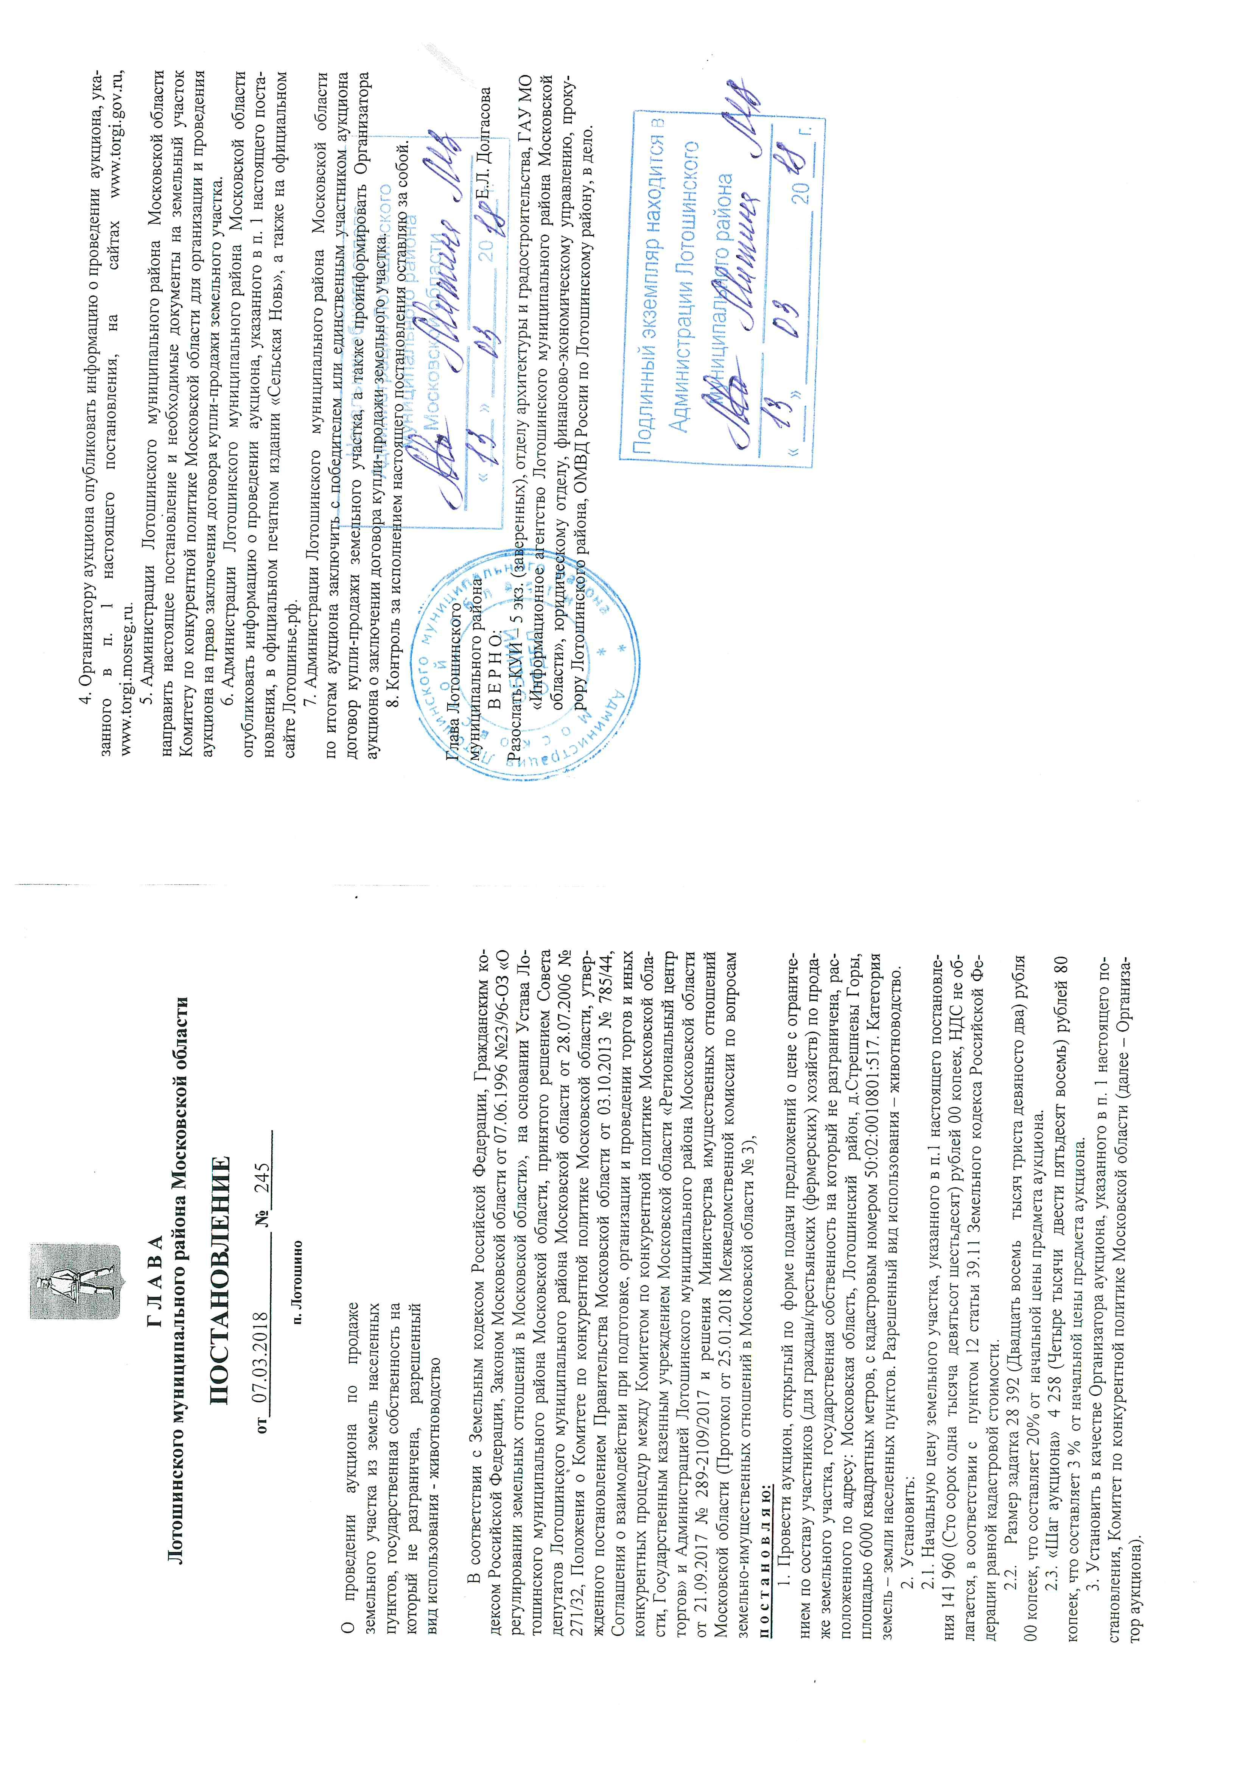

Приложение 2
Лот № 1

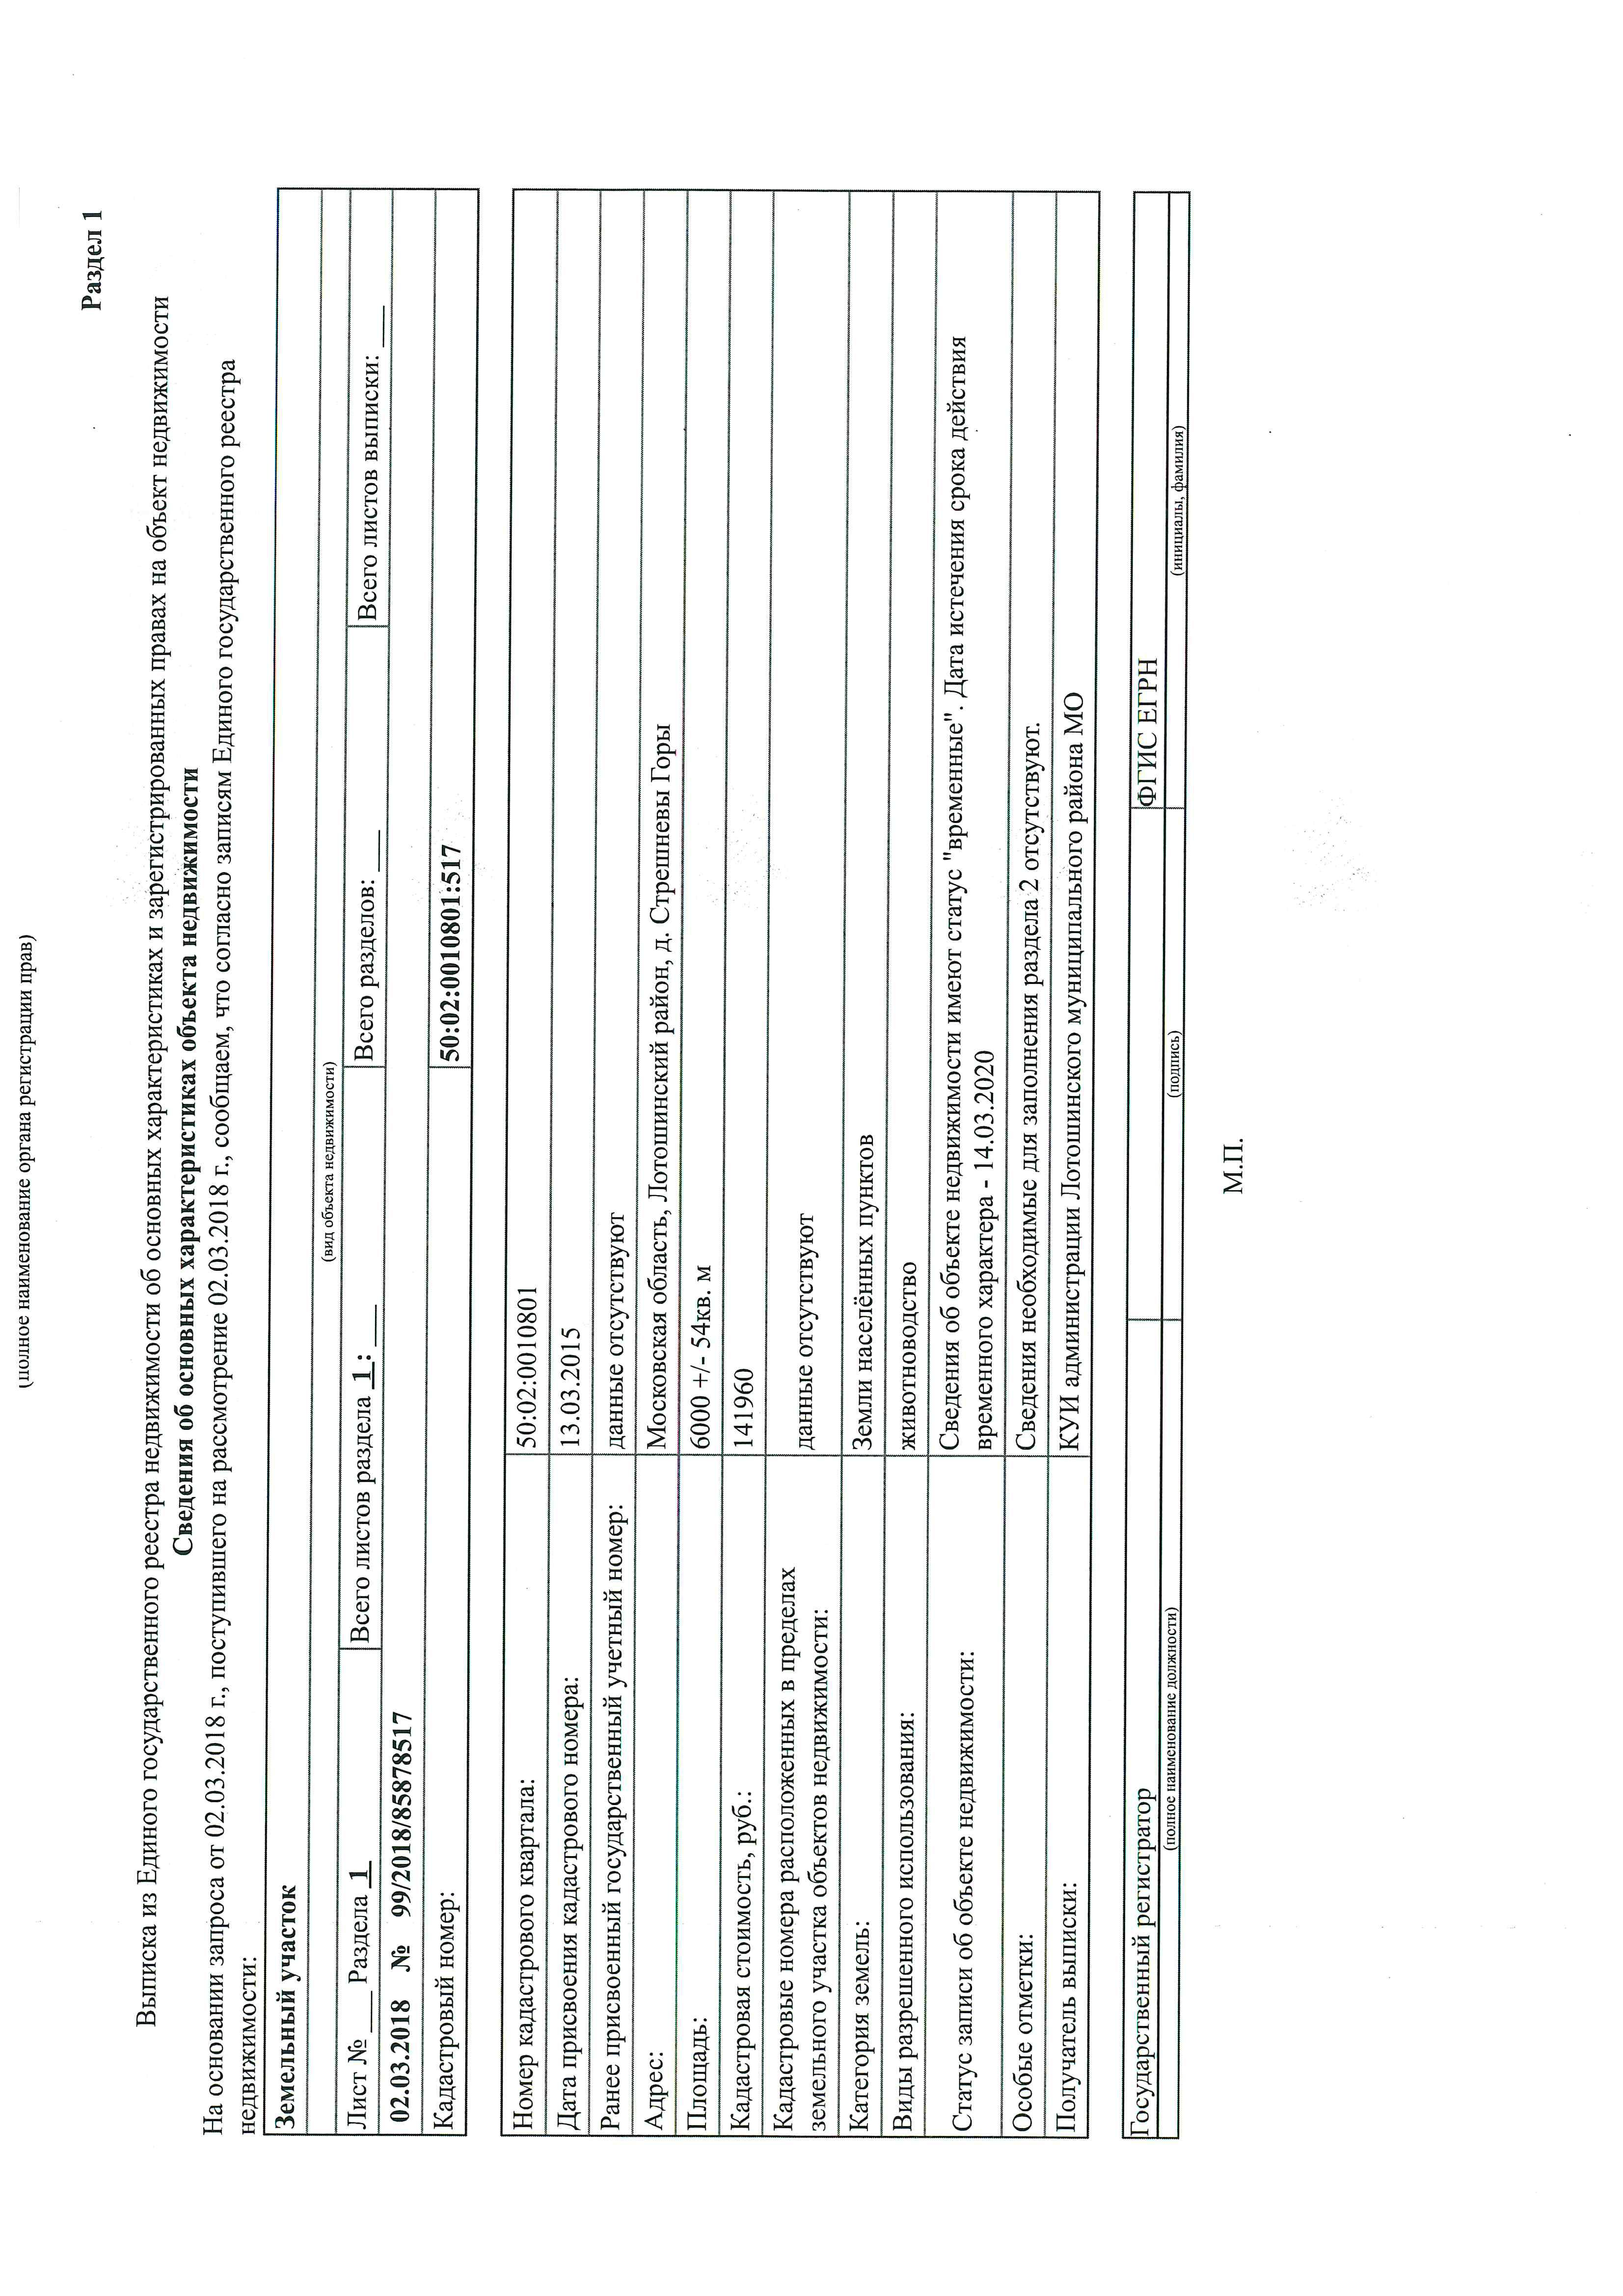
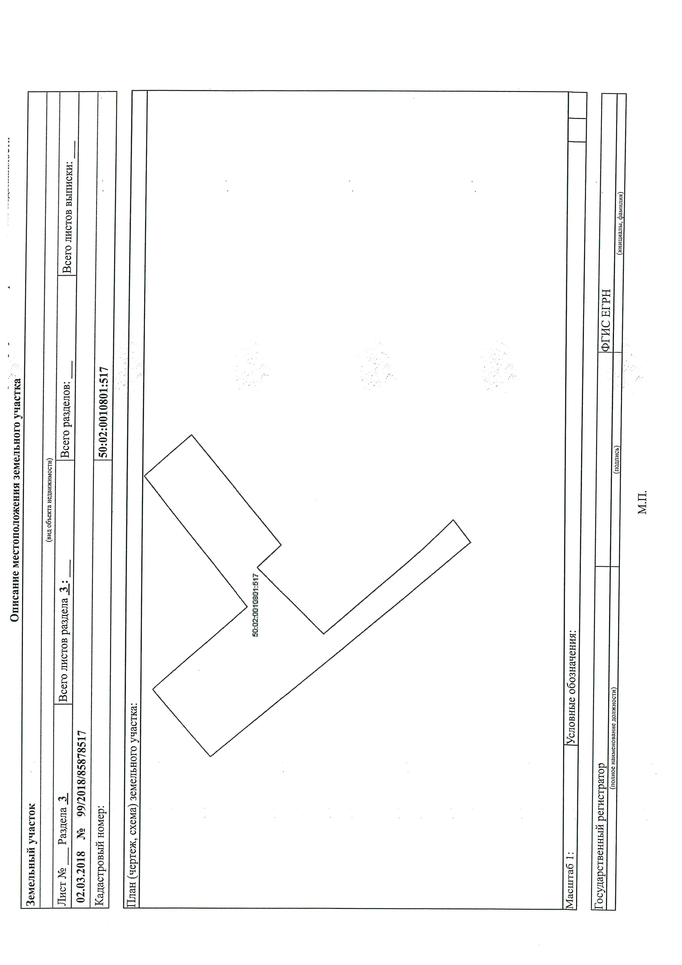

Приложение 3
Фотоматериалы
Лот № 1
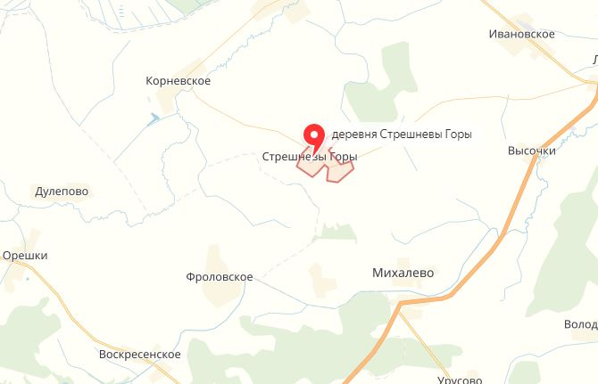
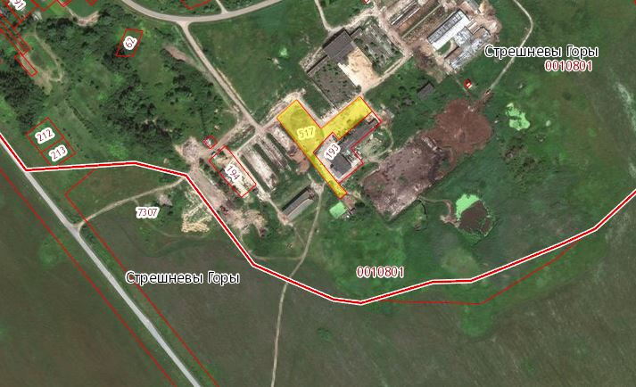

Приложение 4
Лот № 1
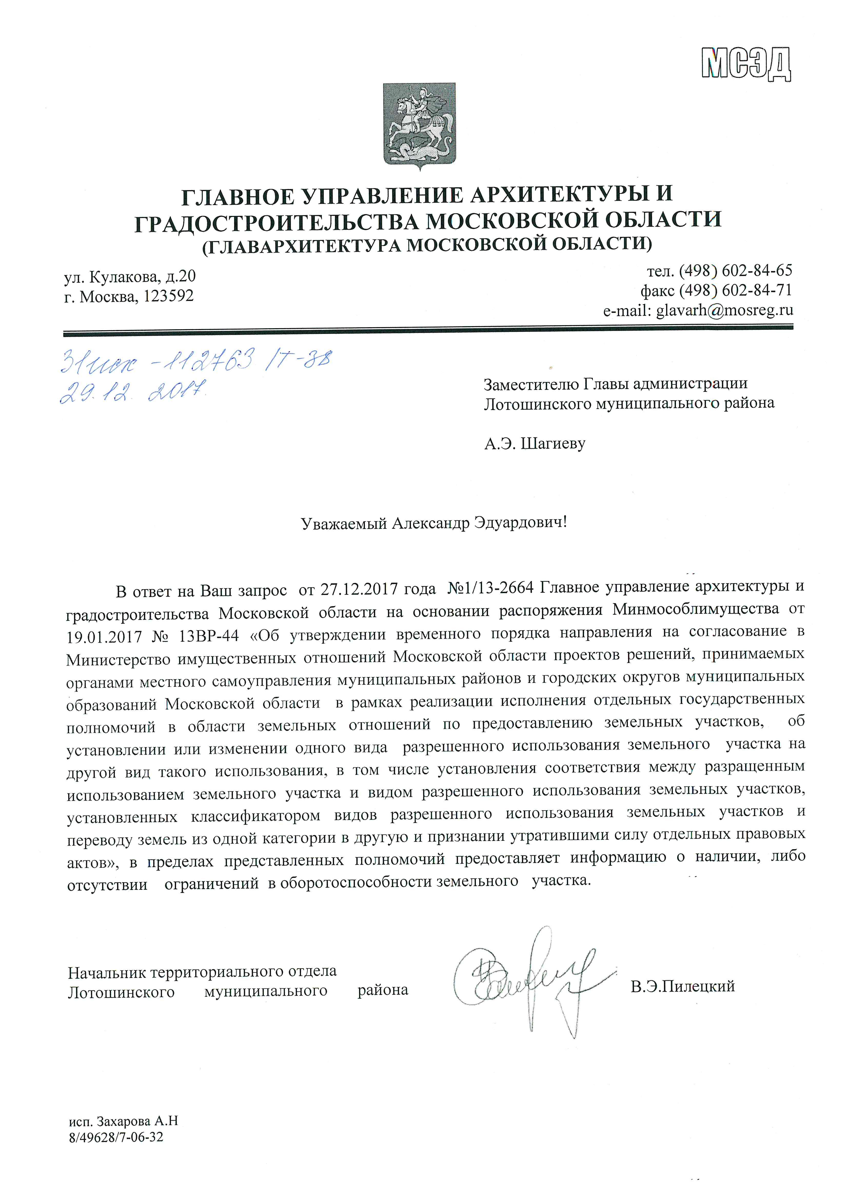

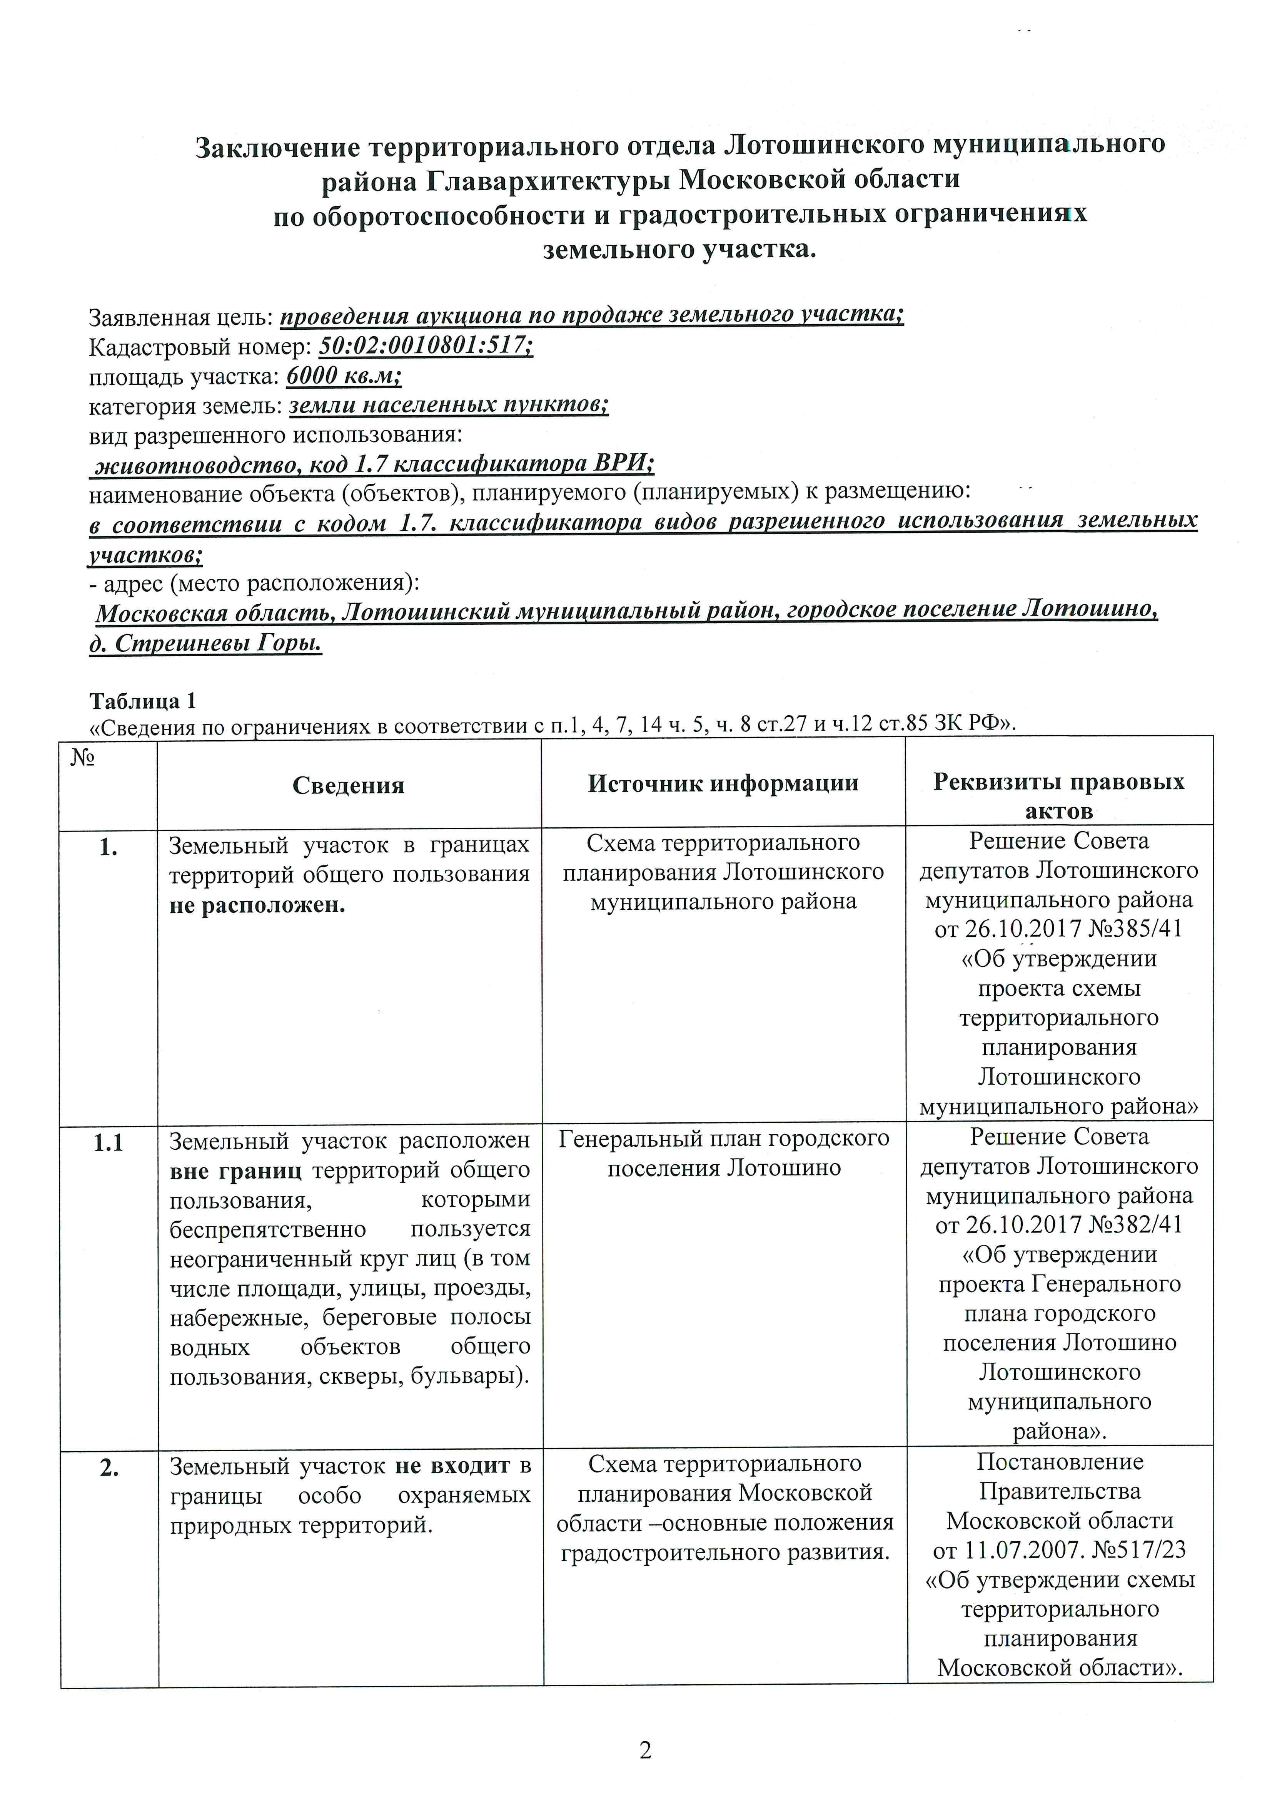

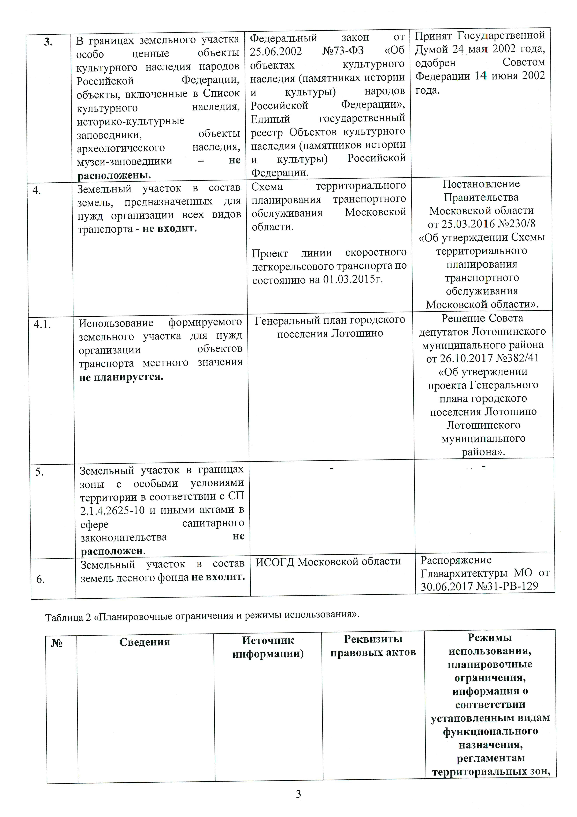

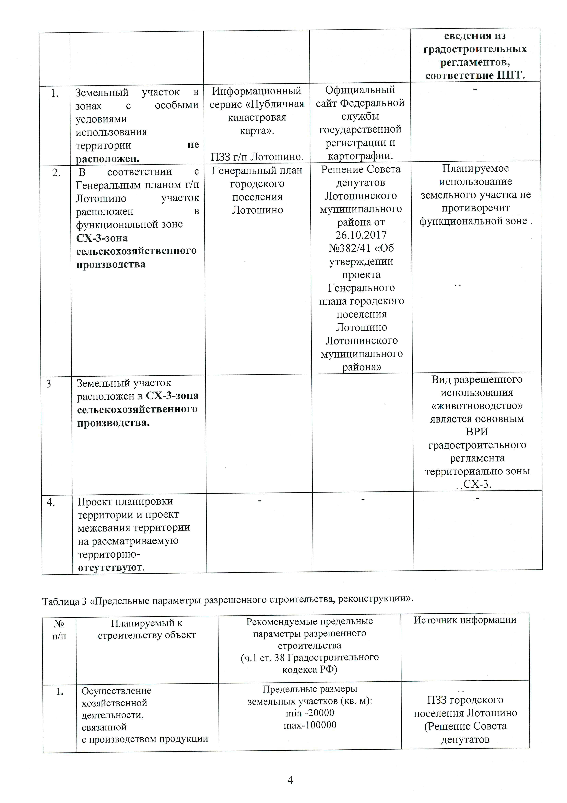

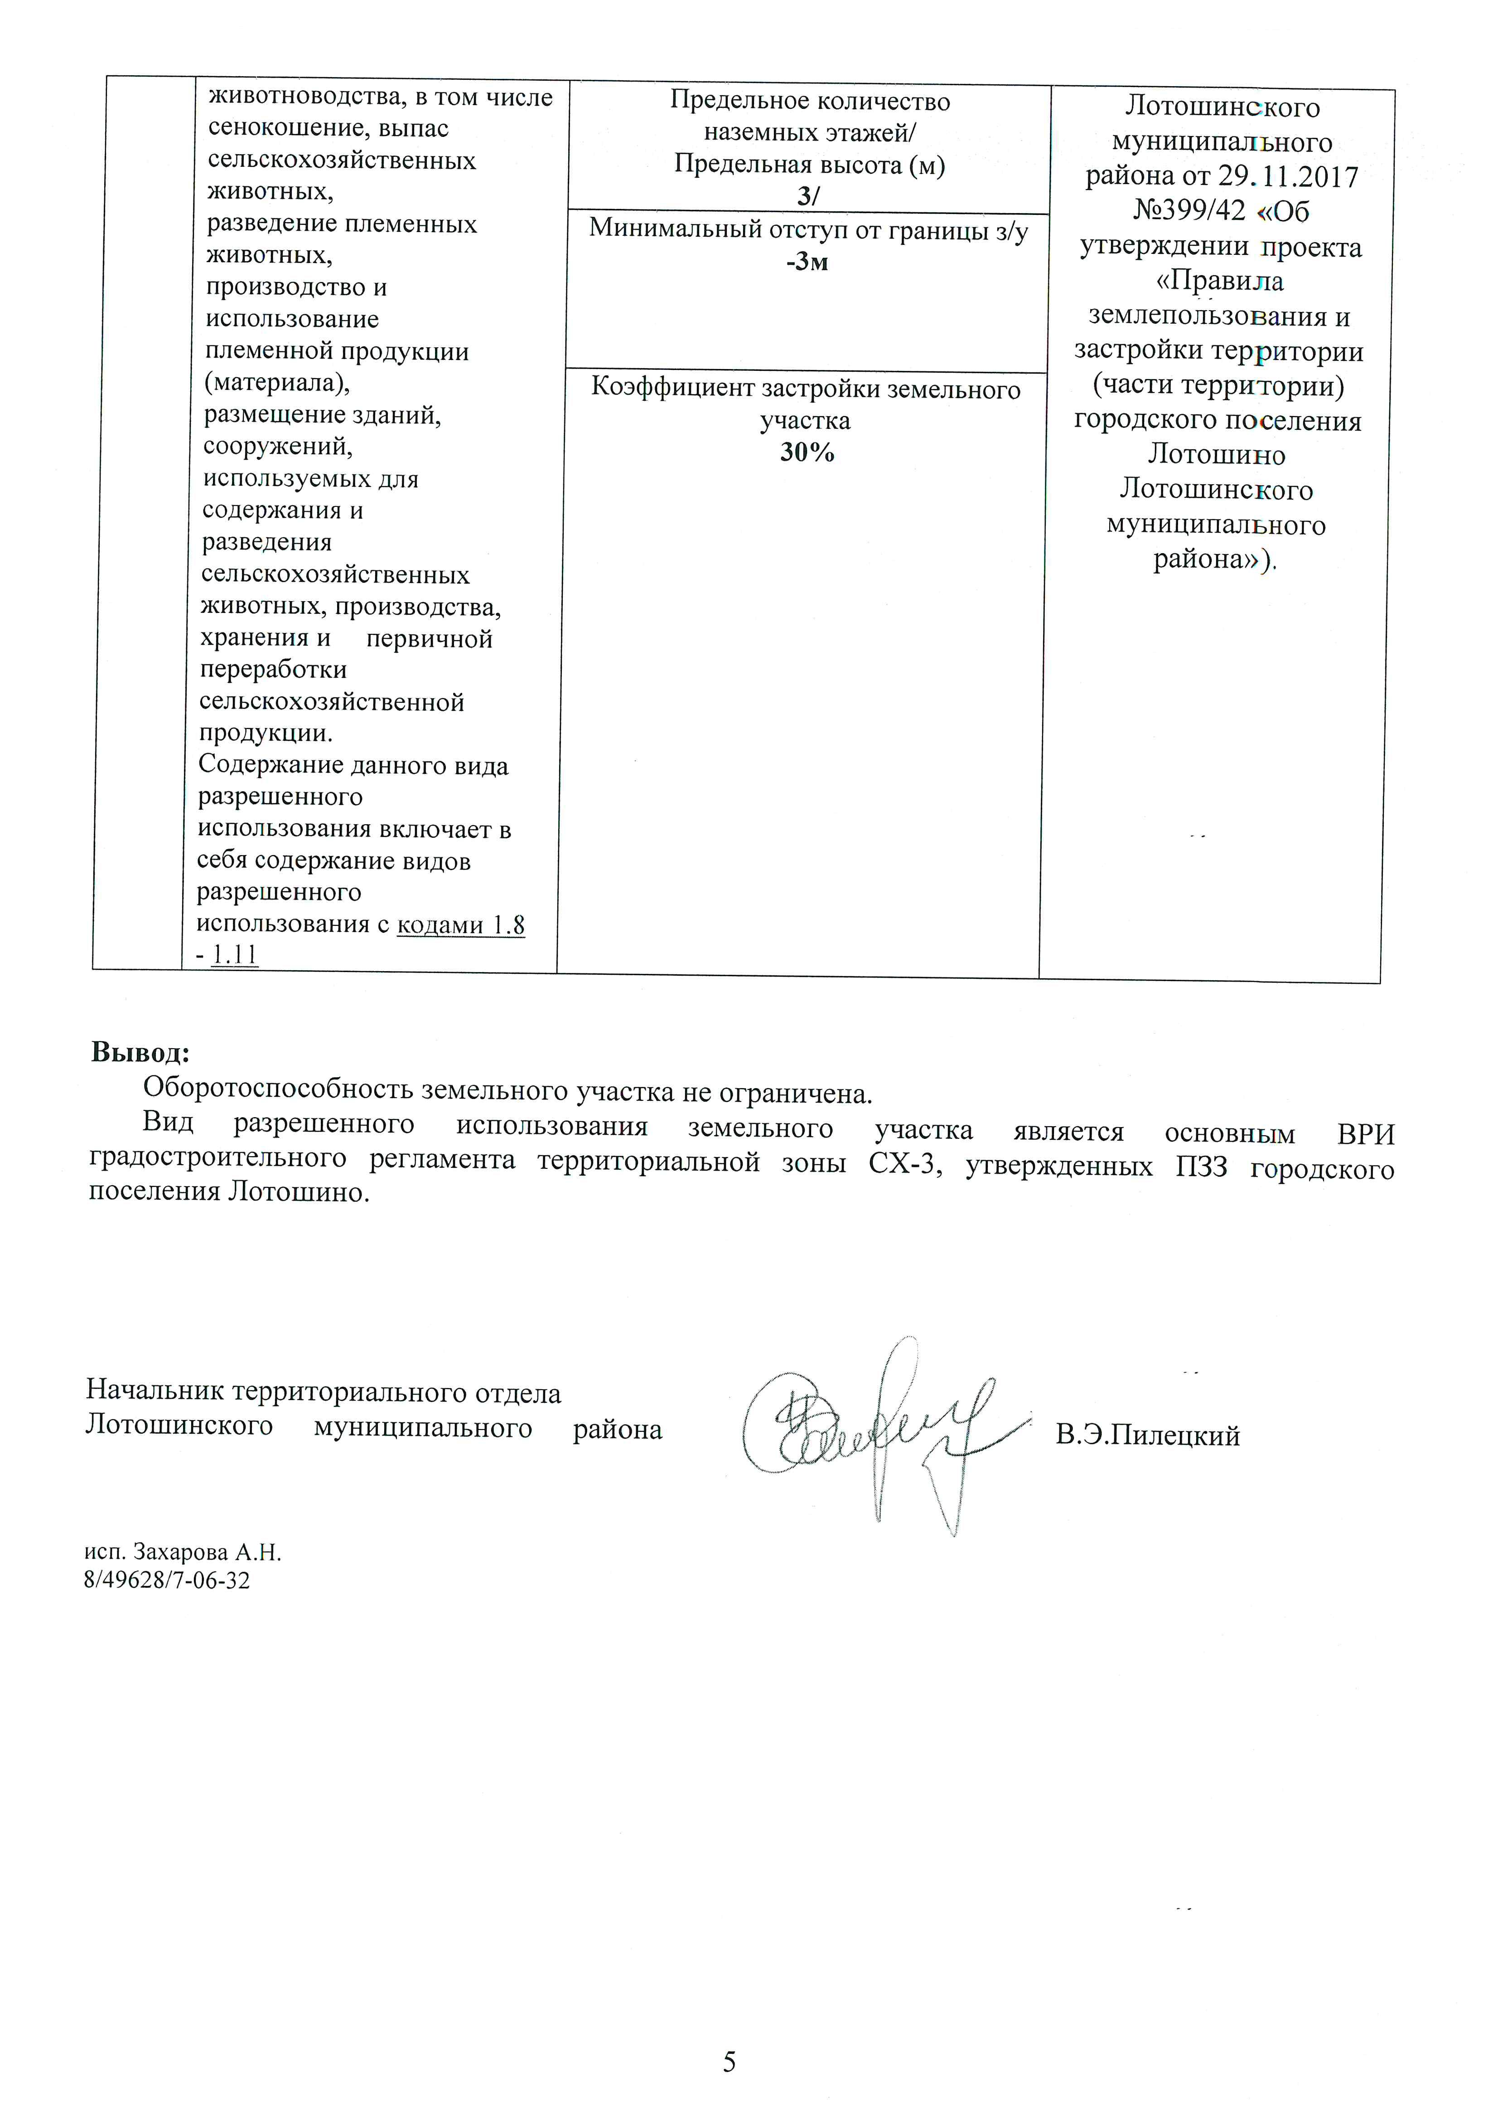
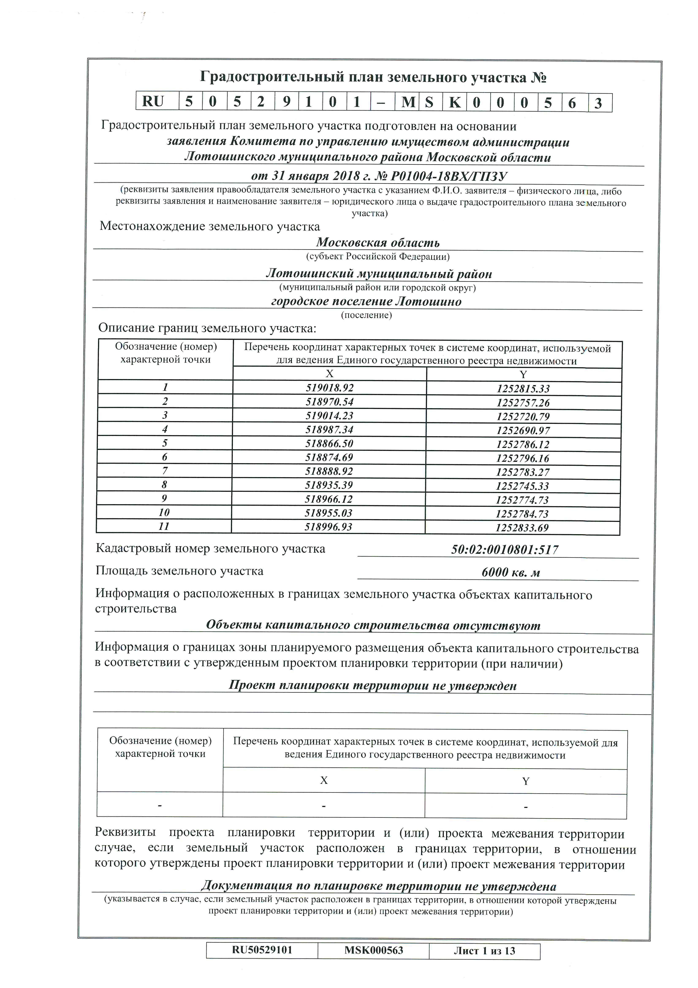

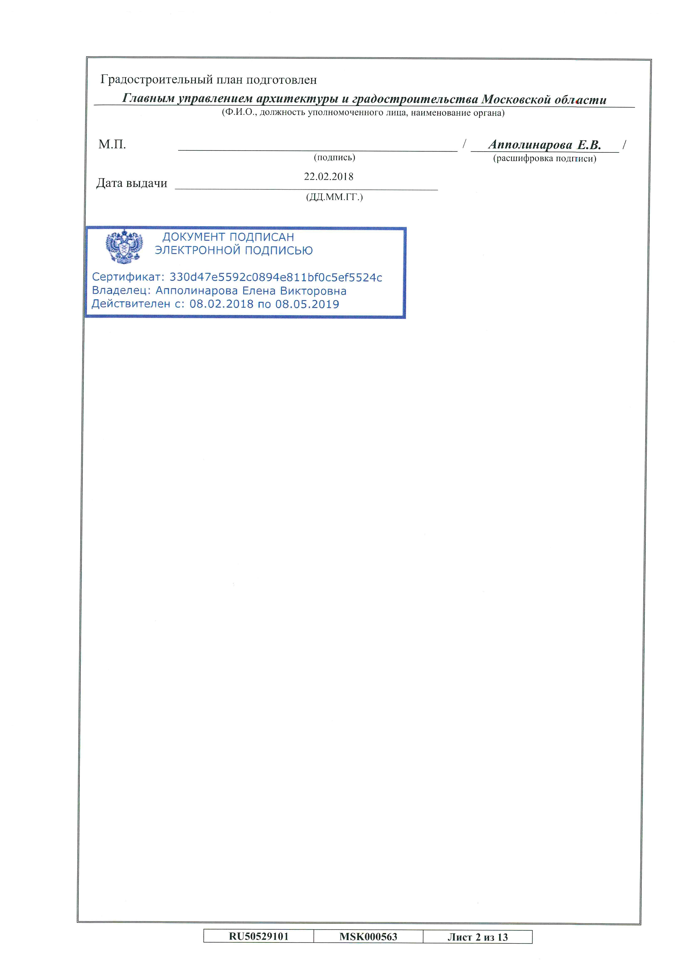

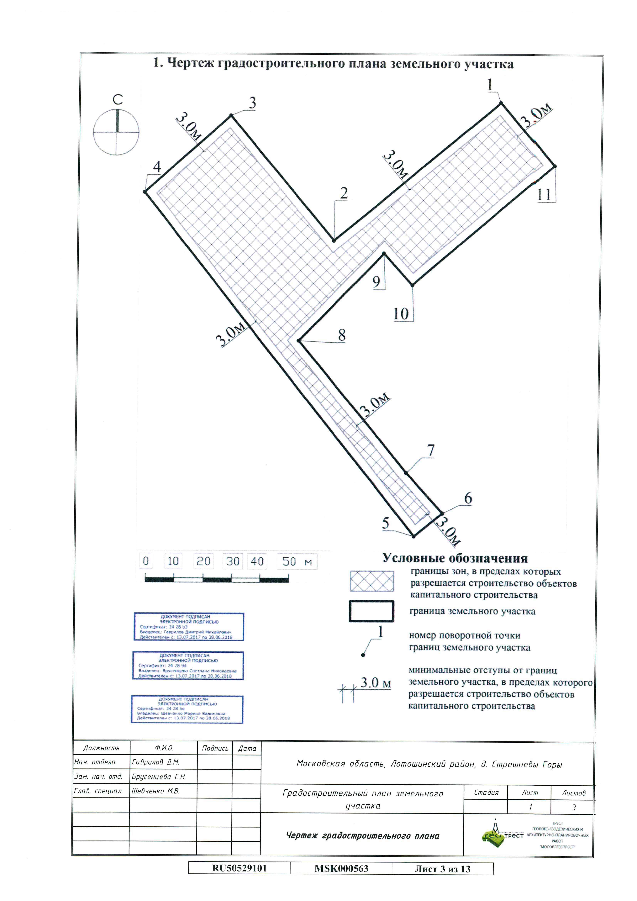

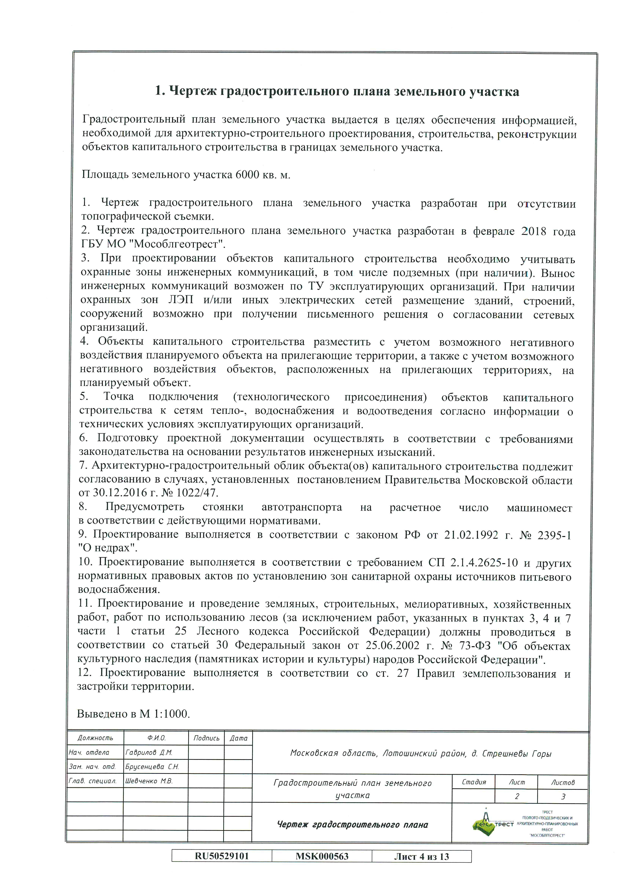

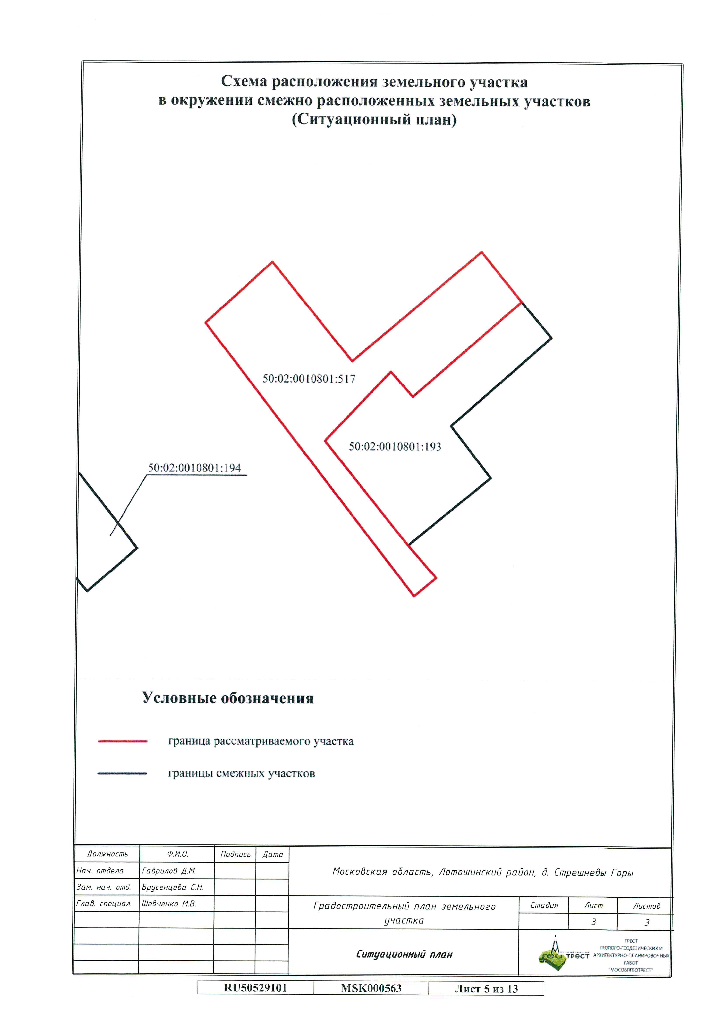
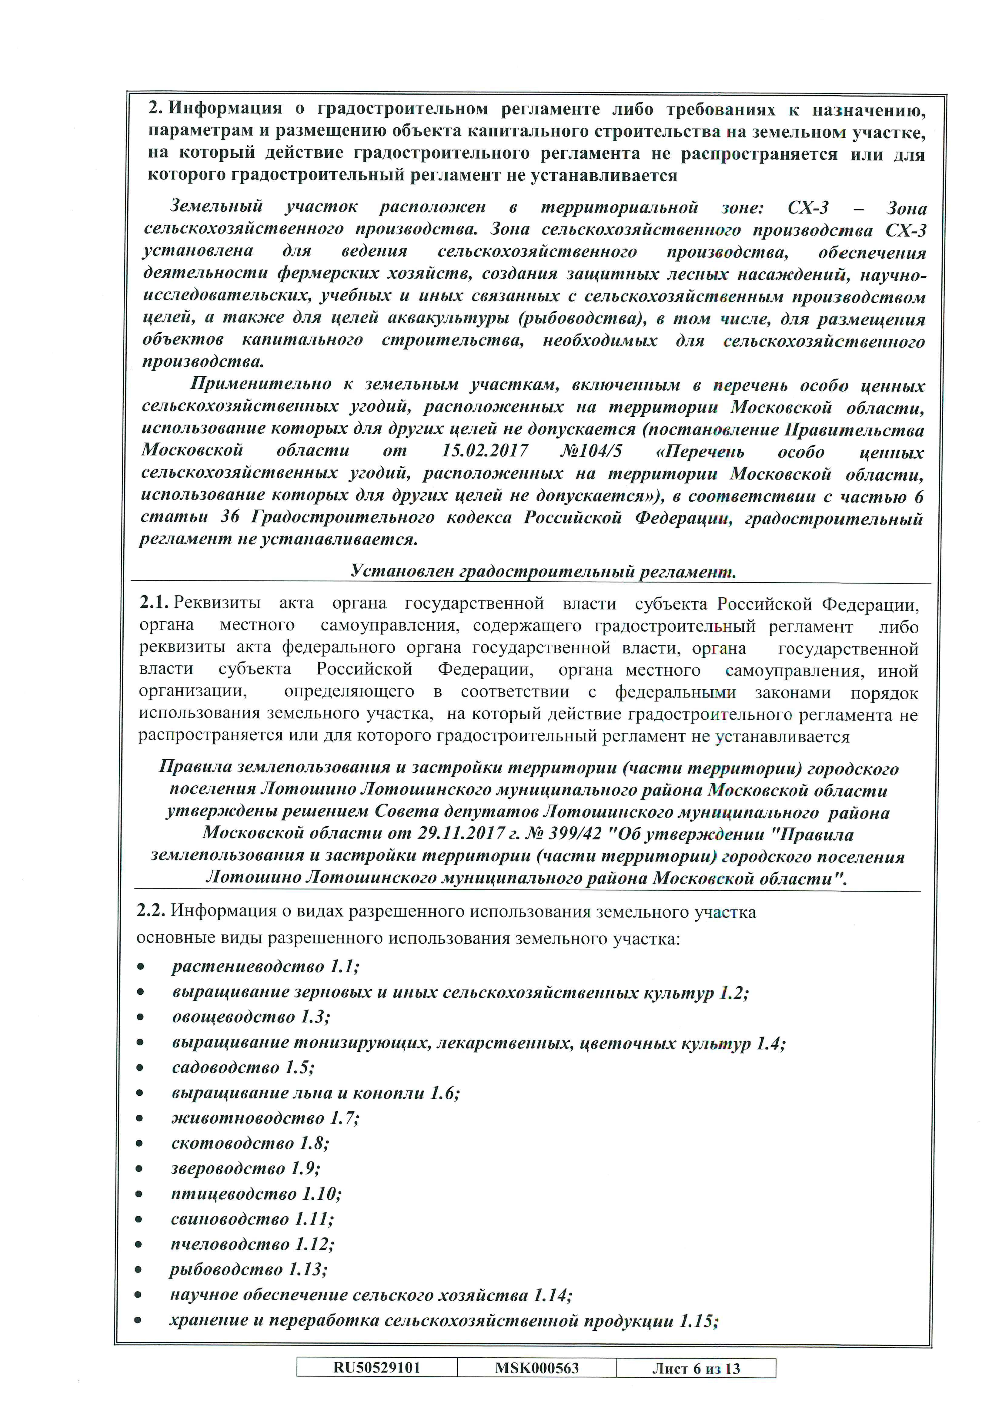

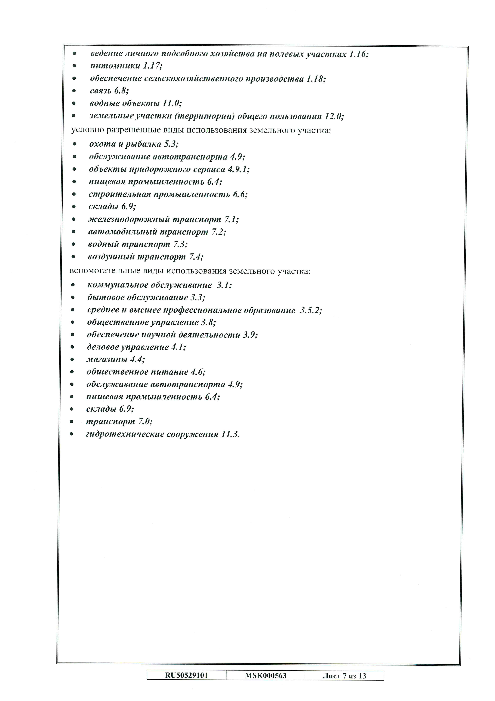

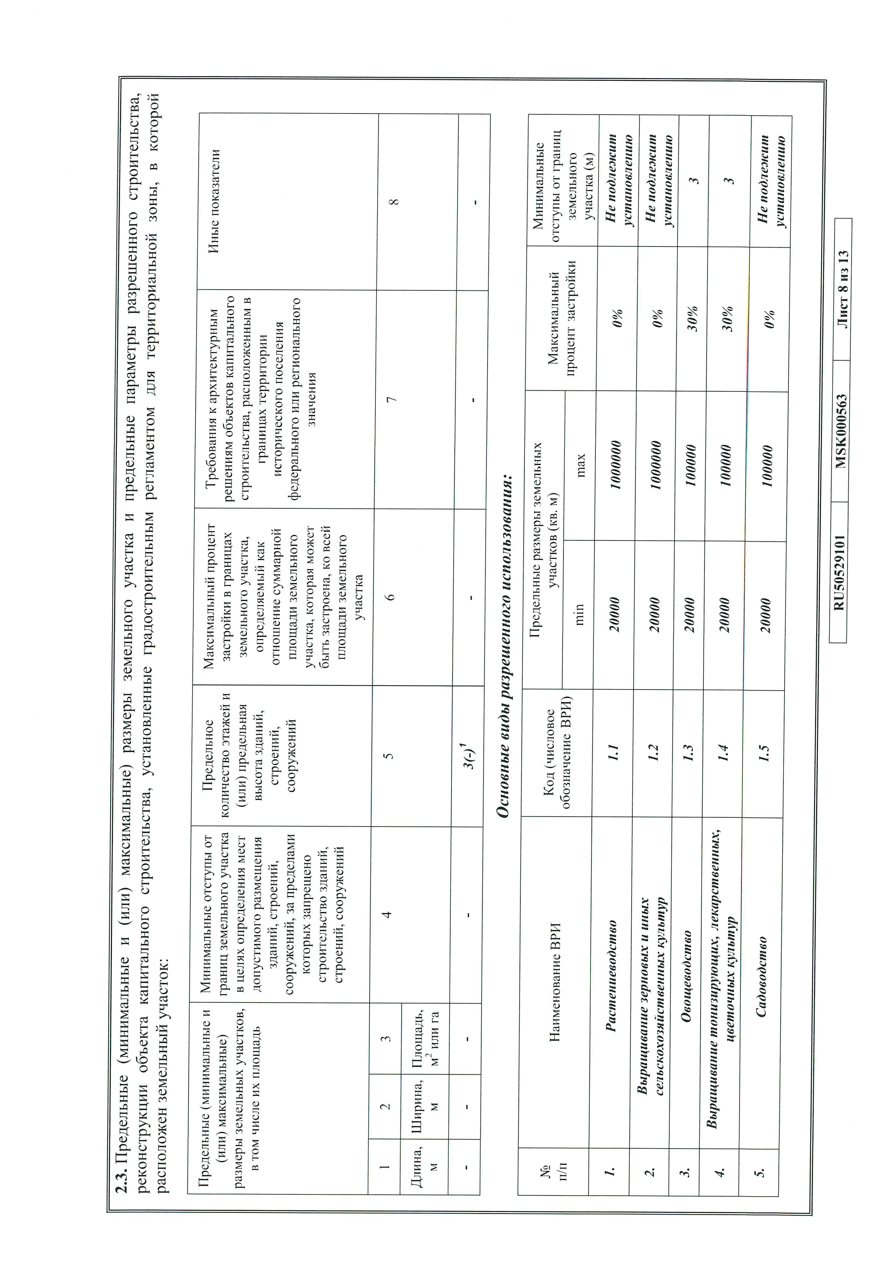

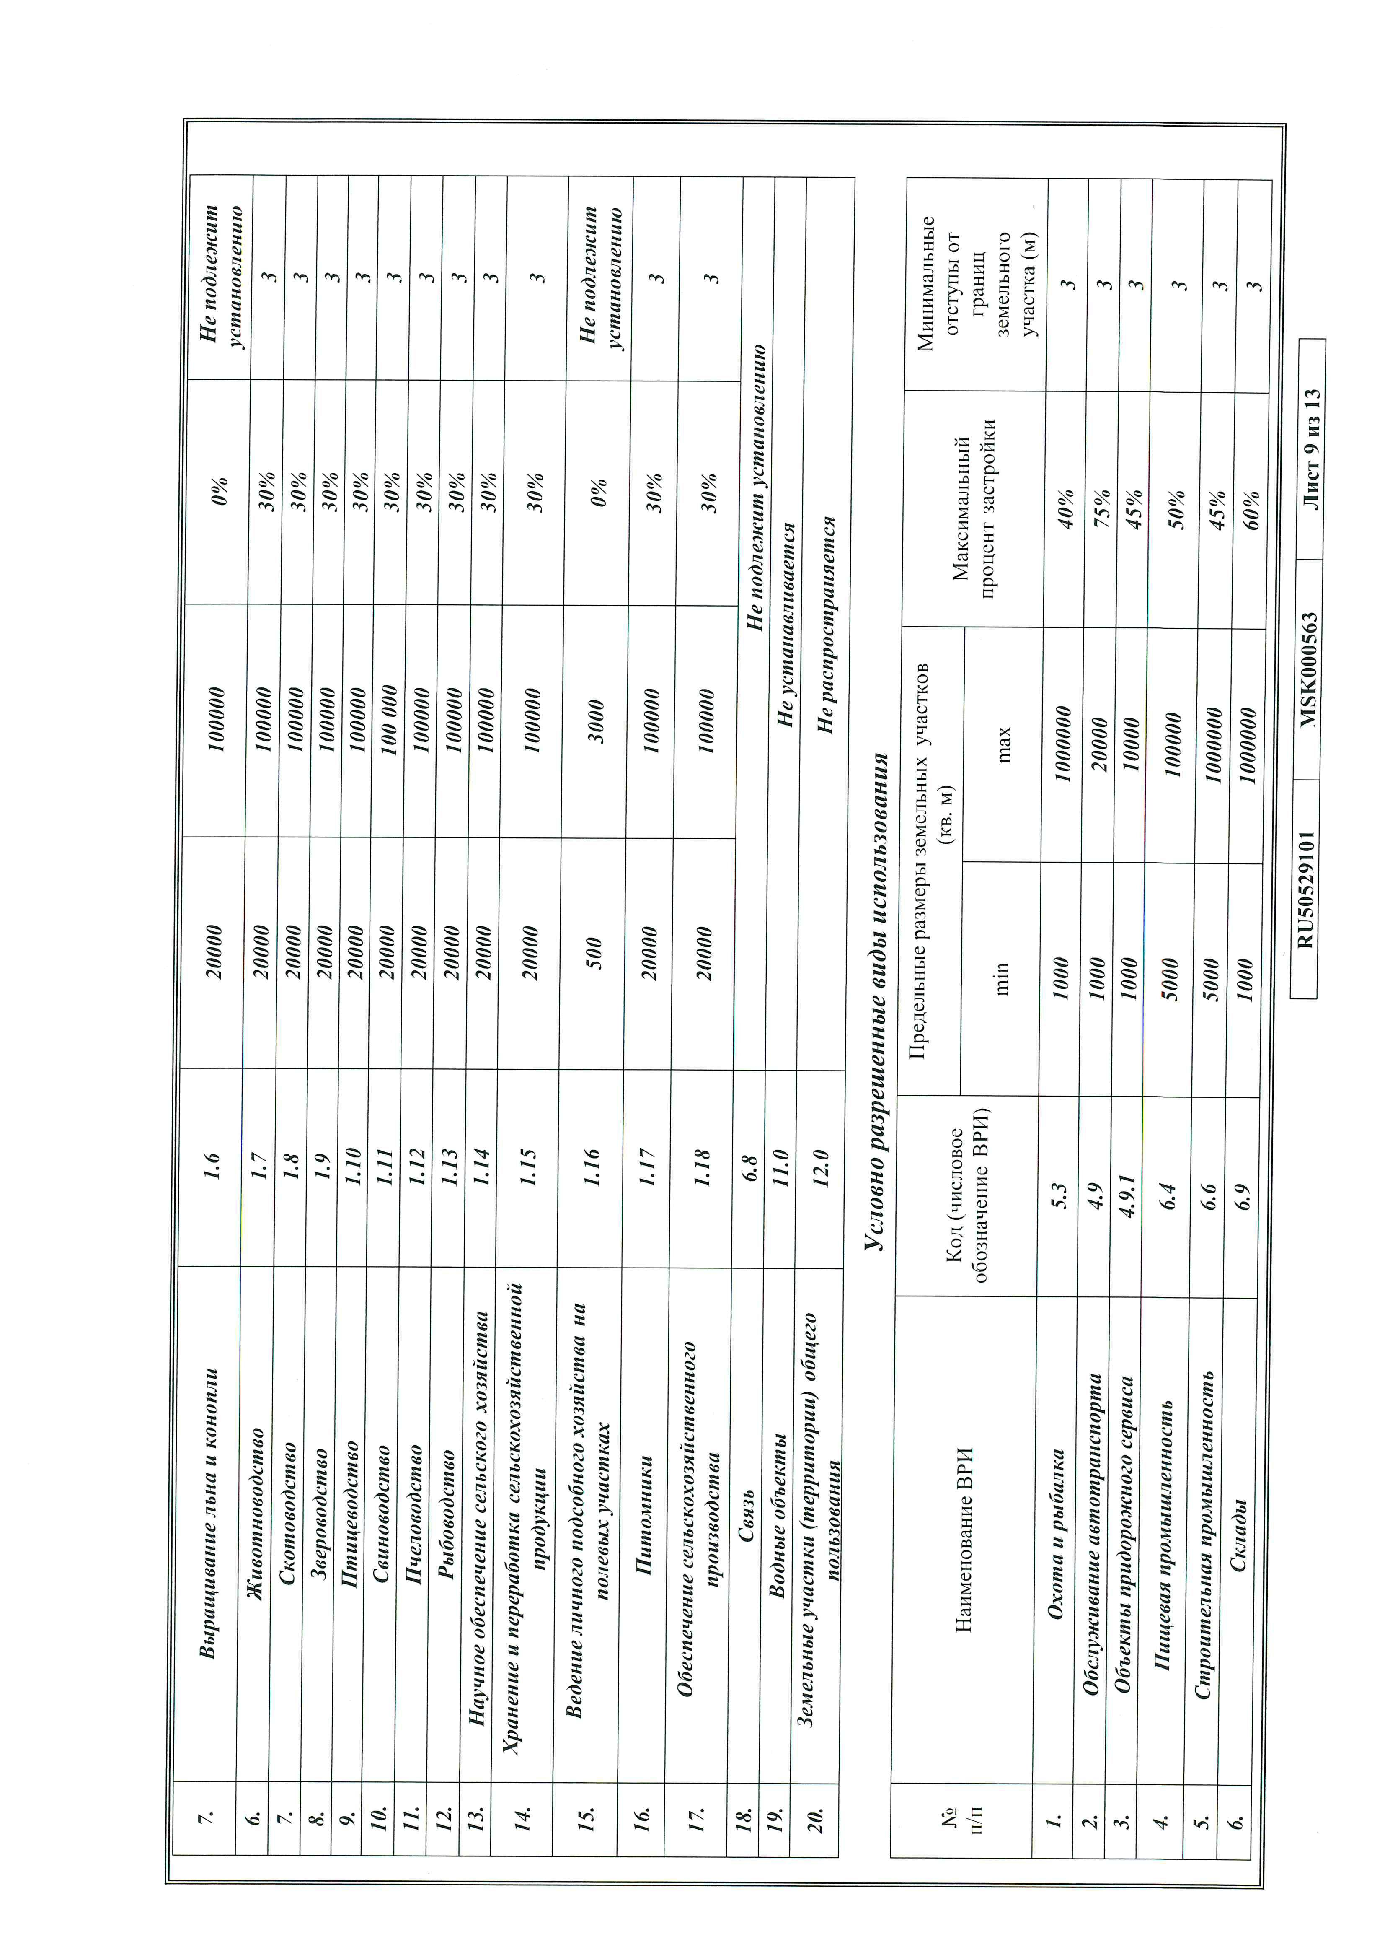

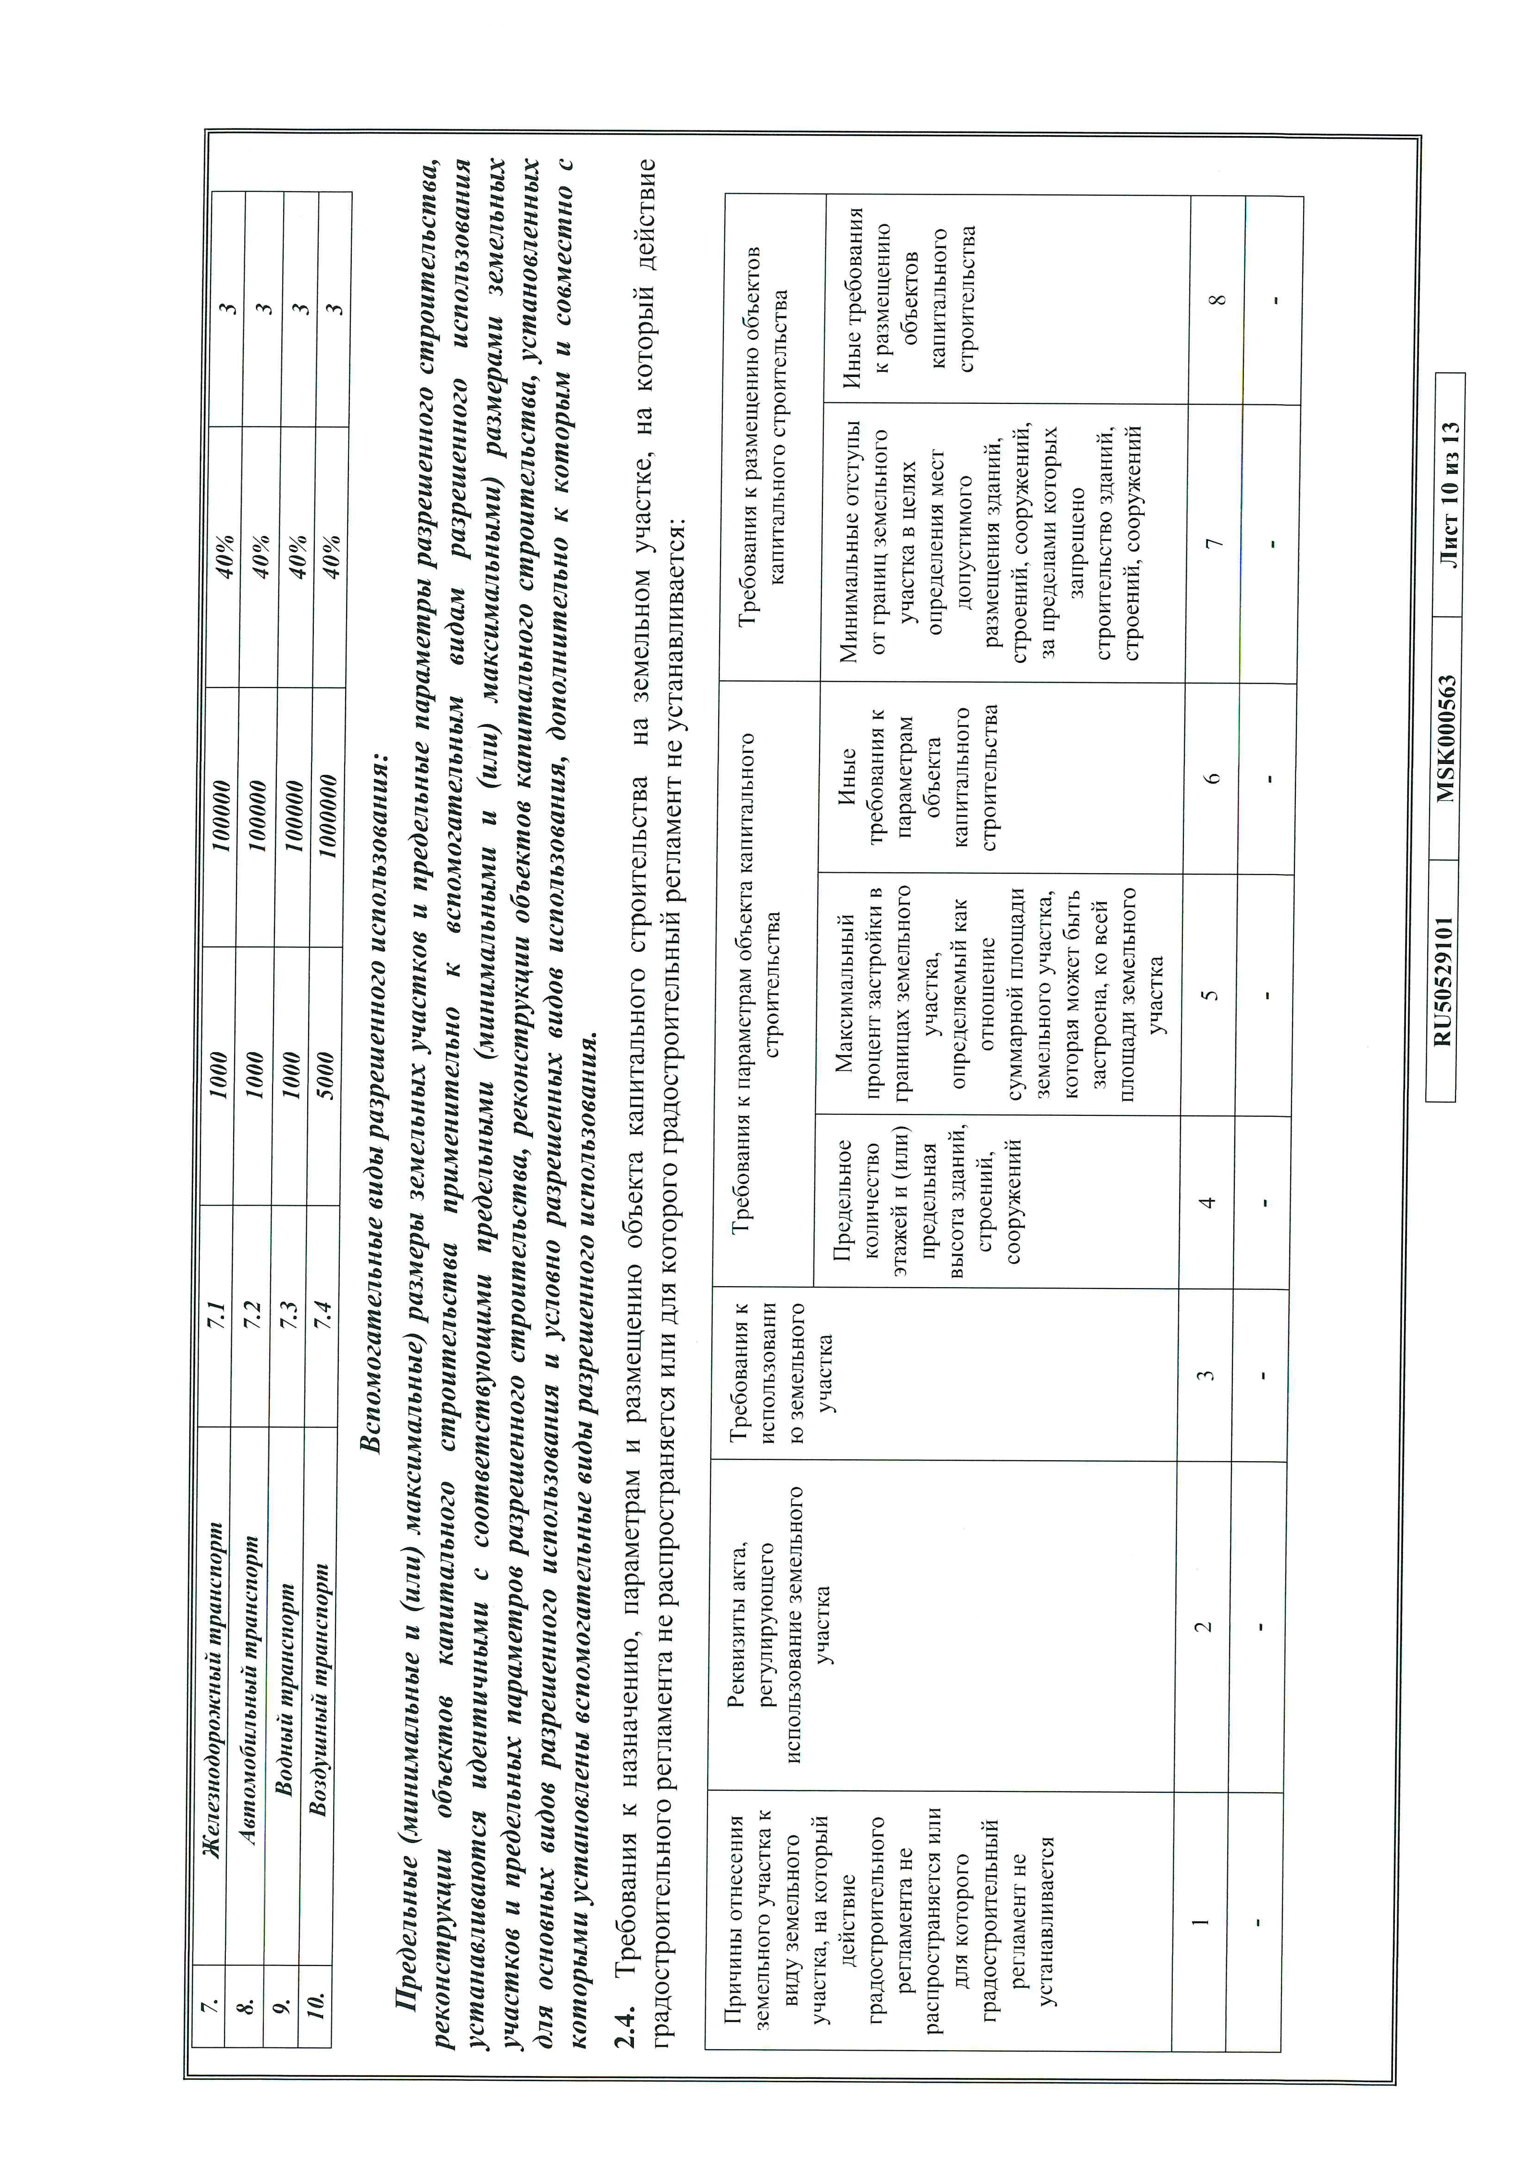

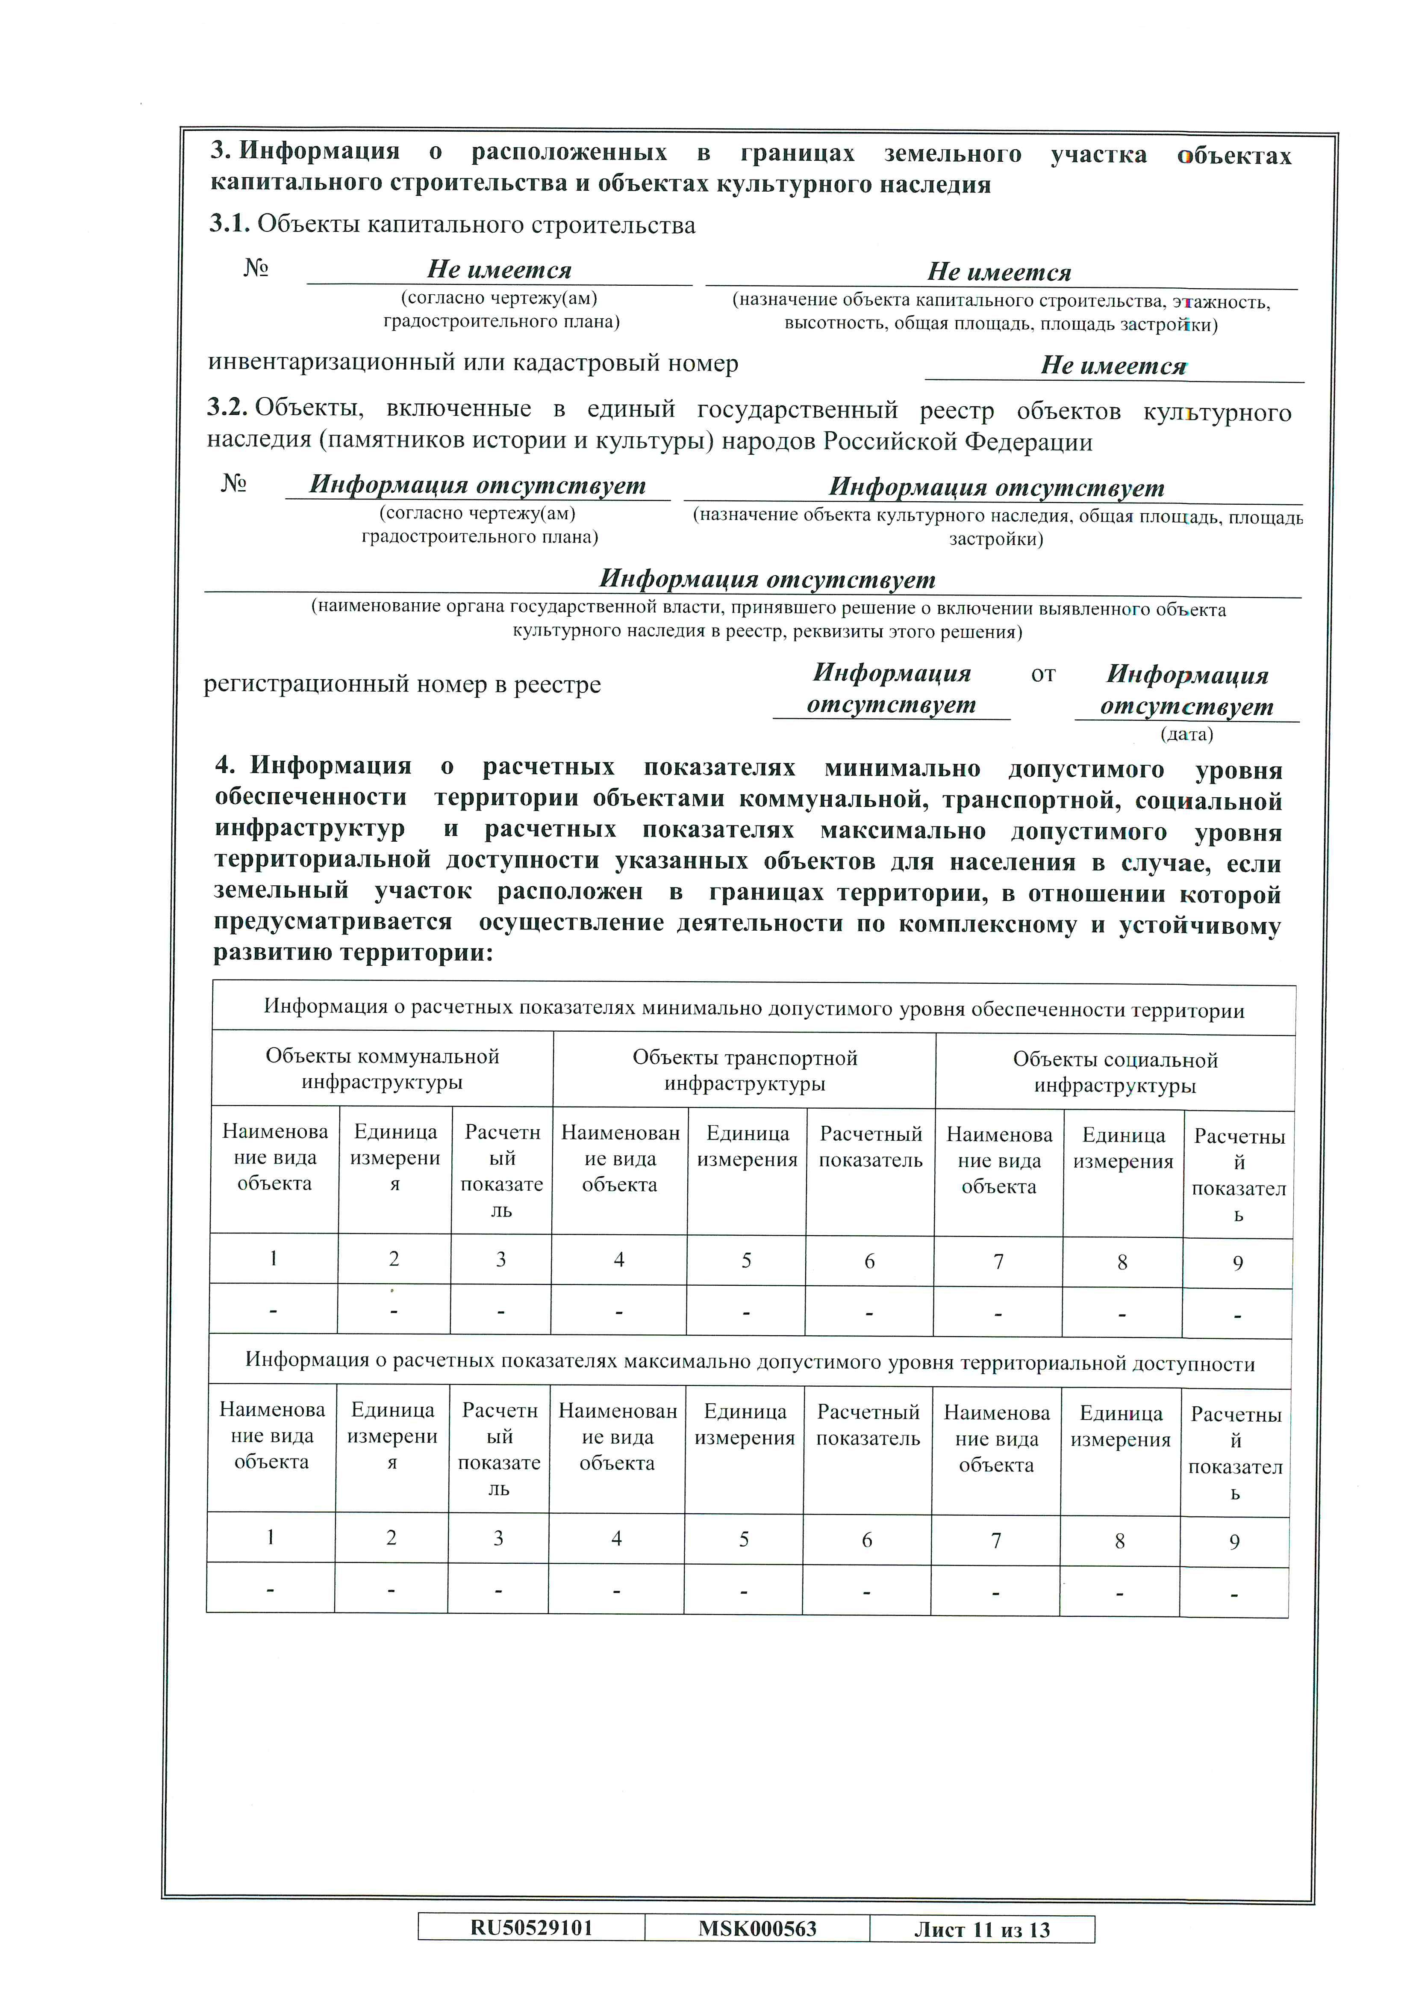

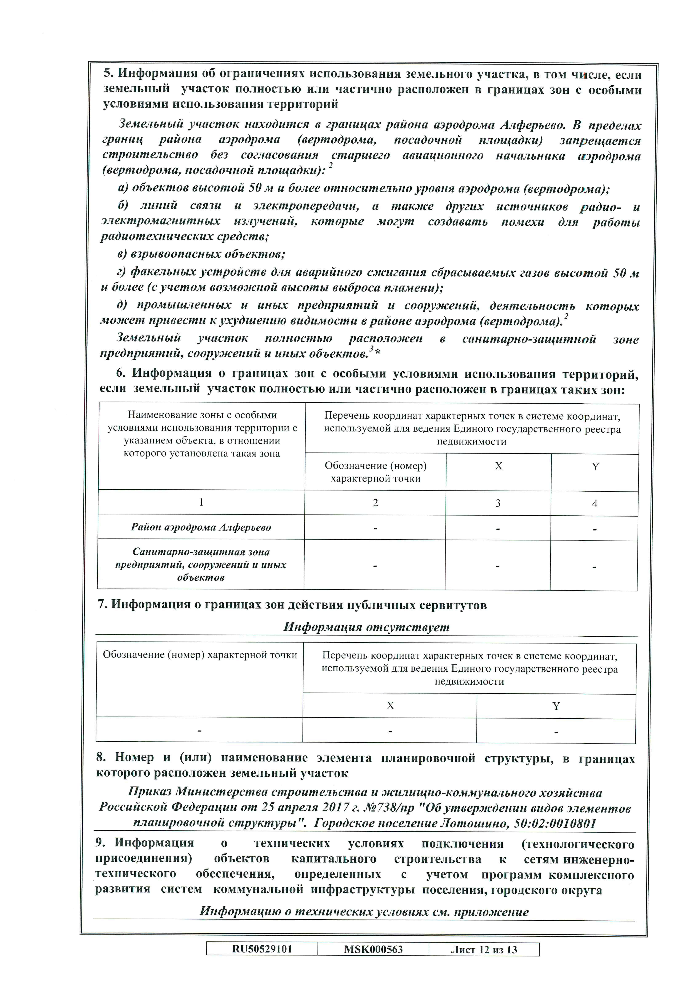

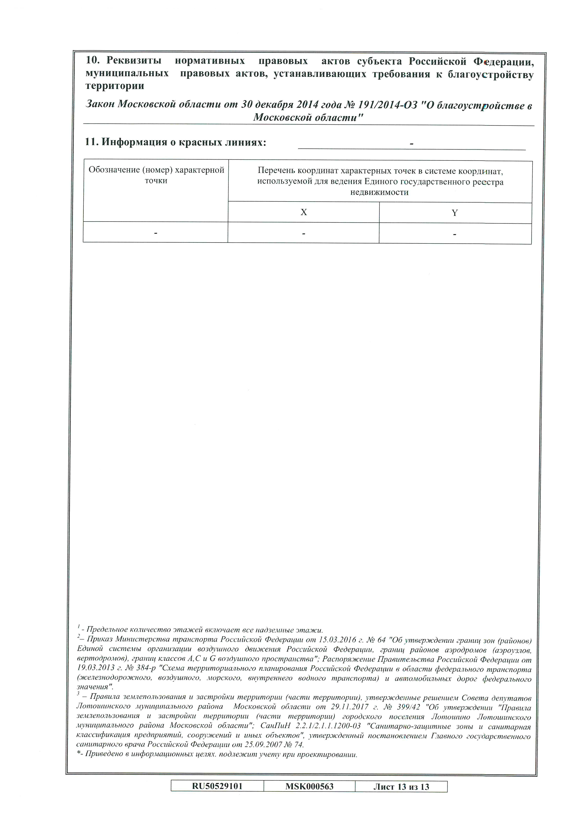

Приложение 5

Лот № 1
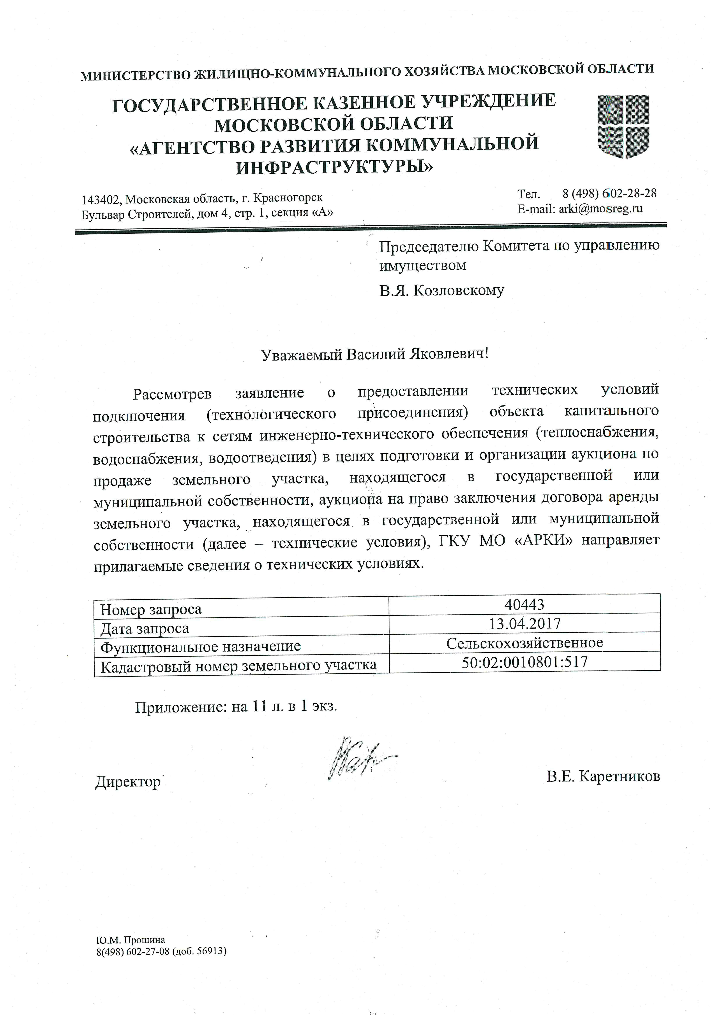
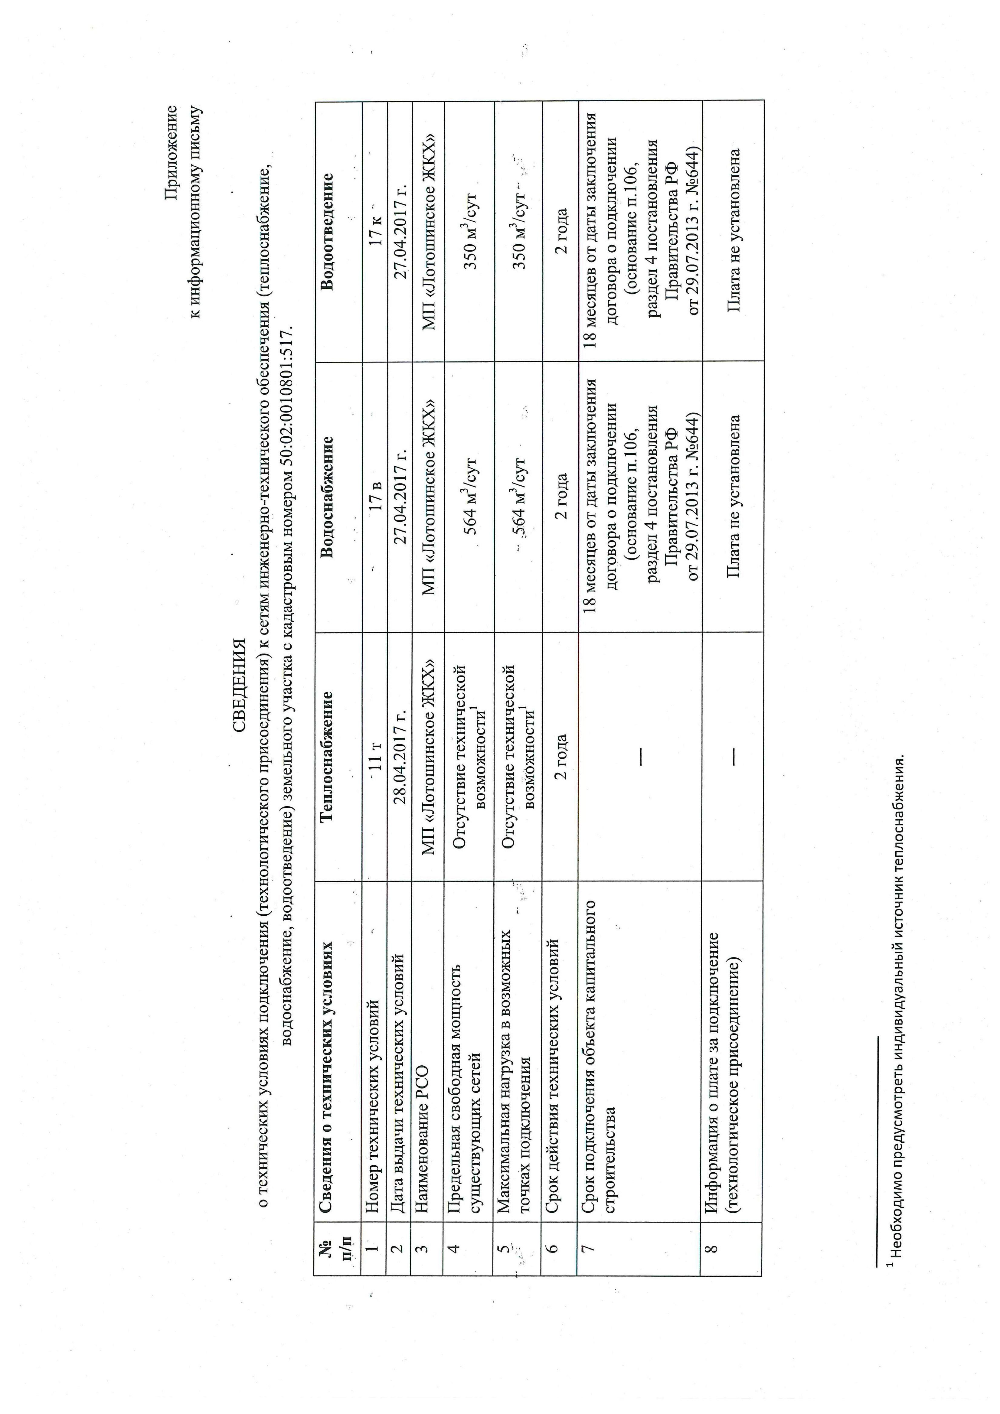

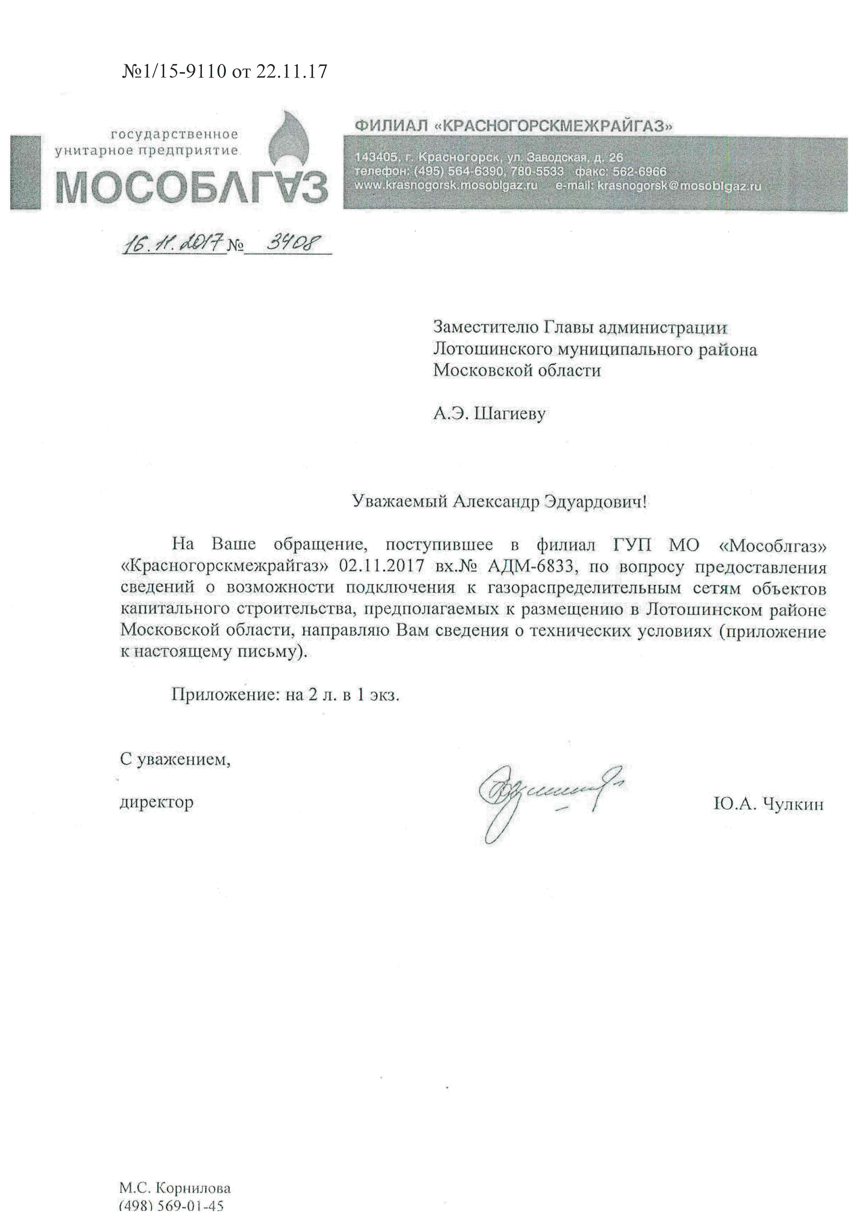

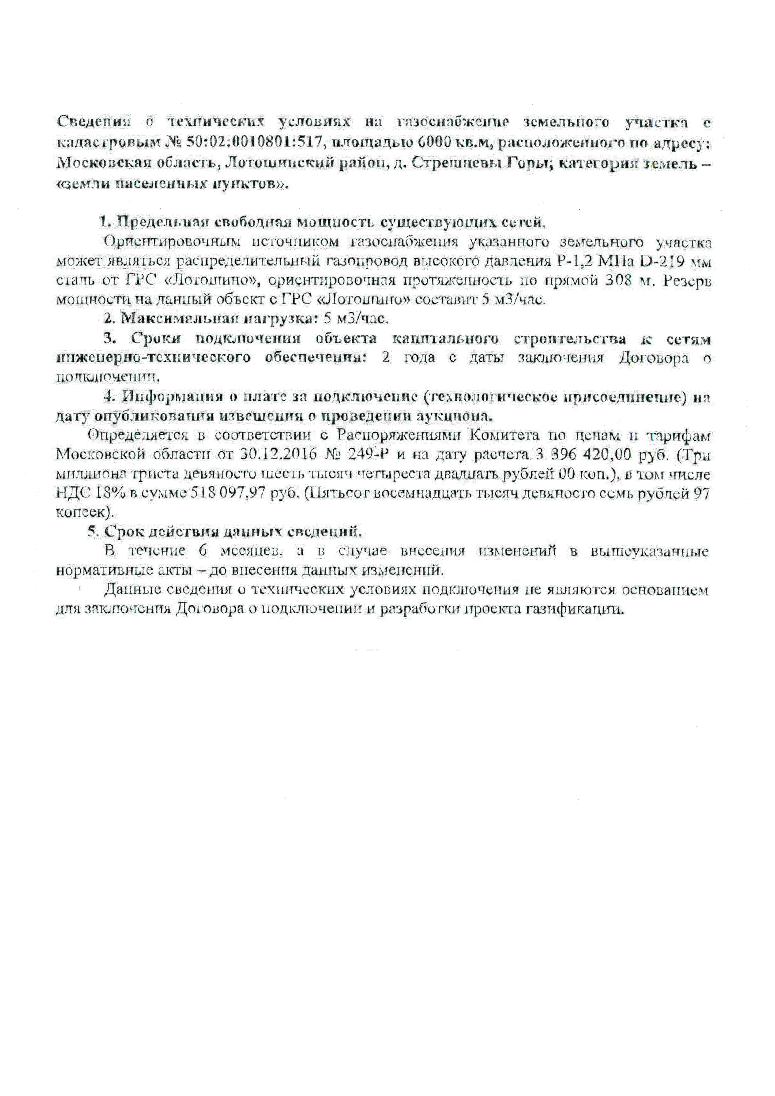

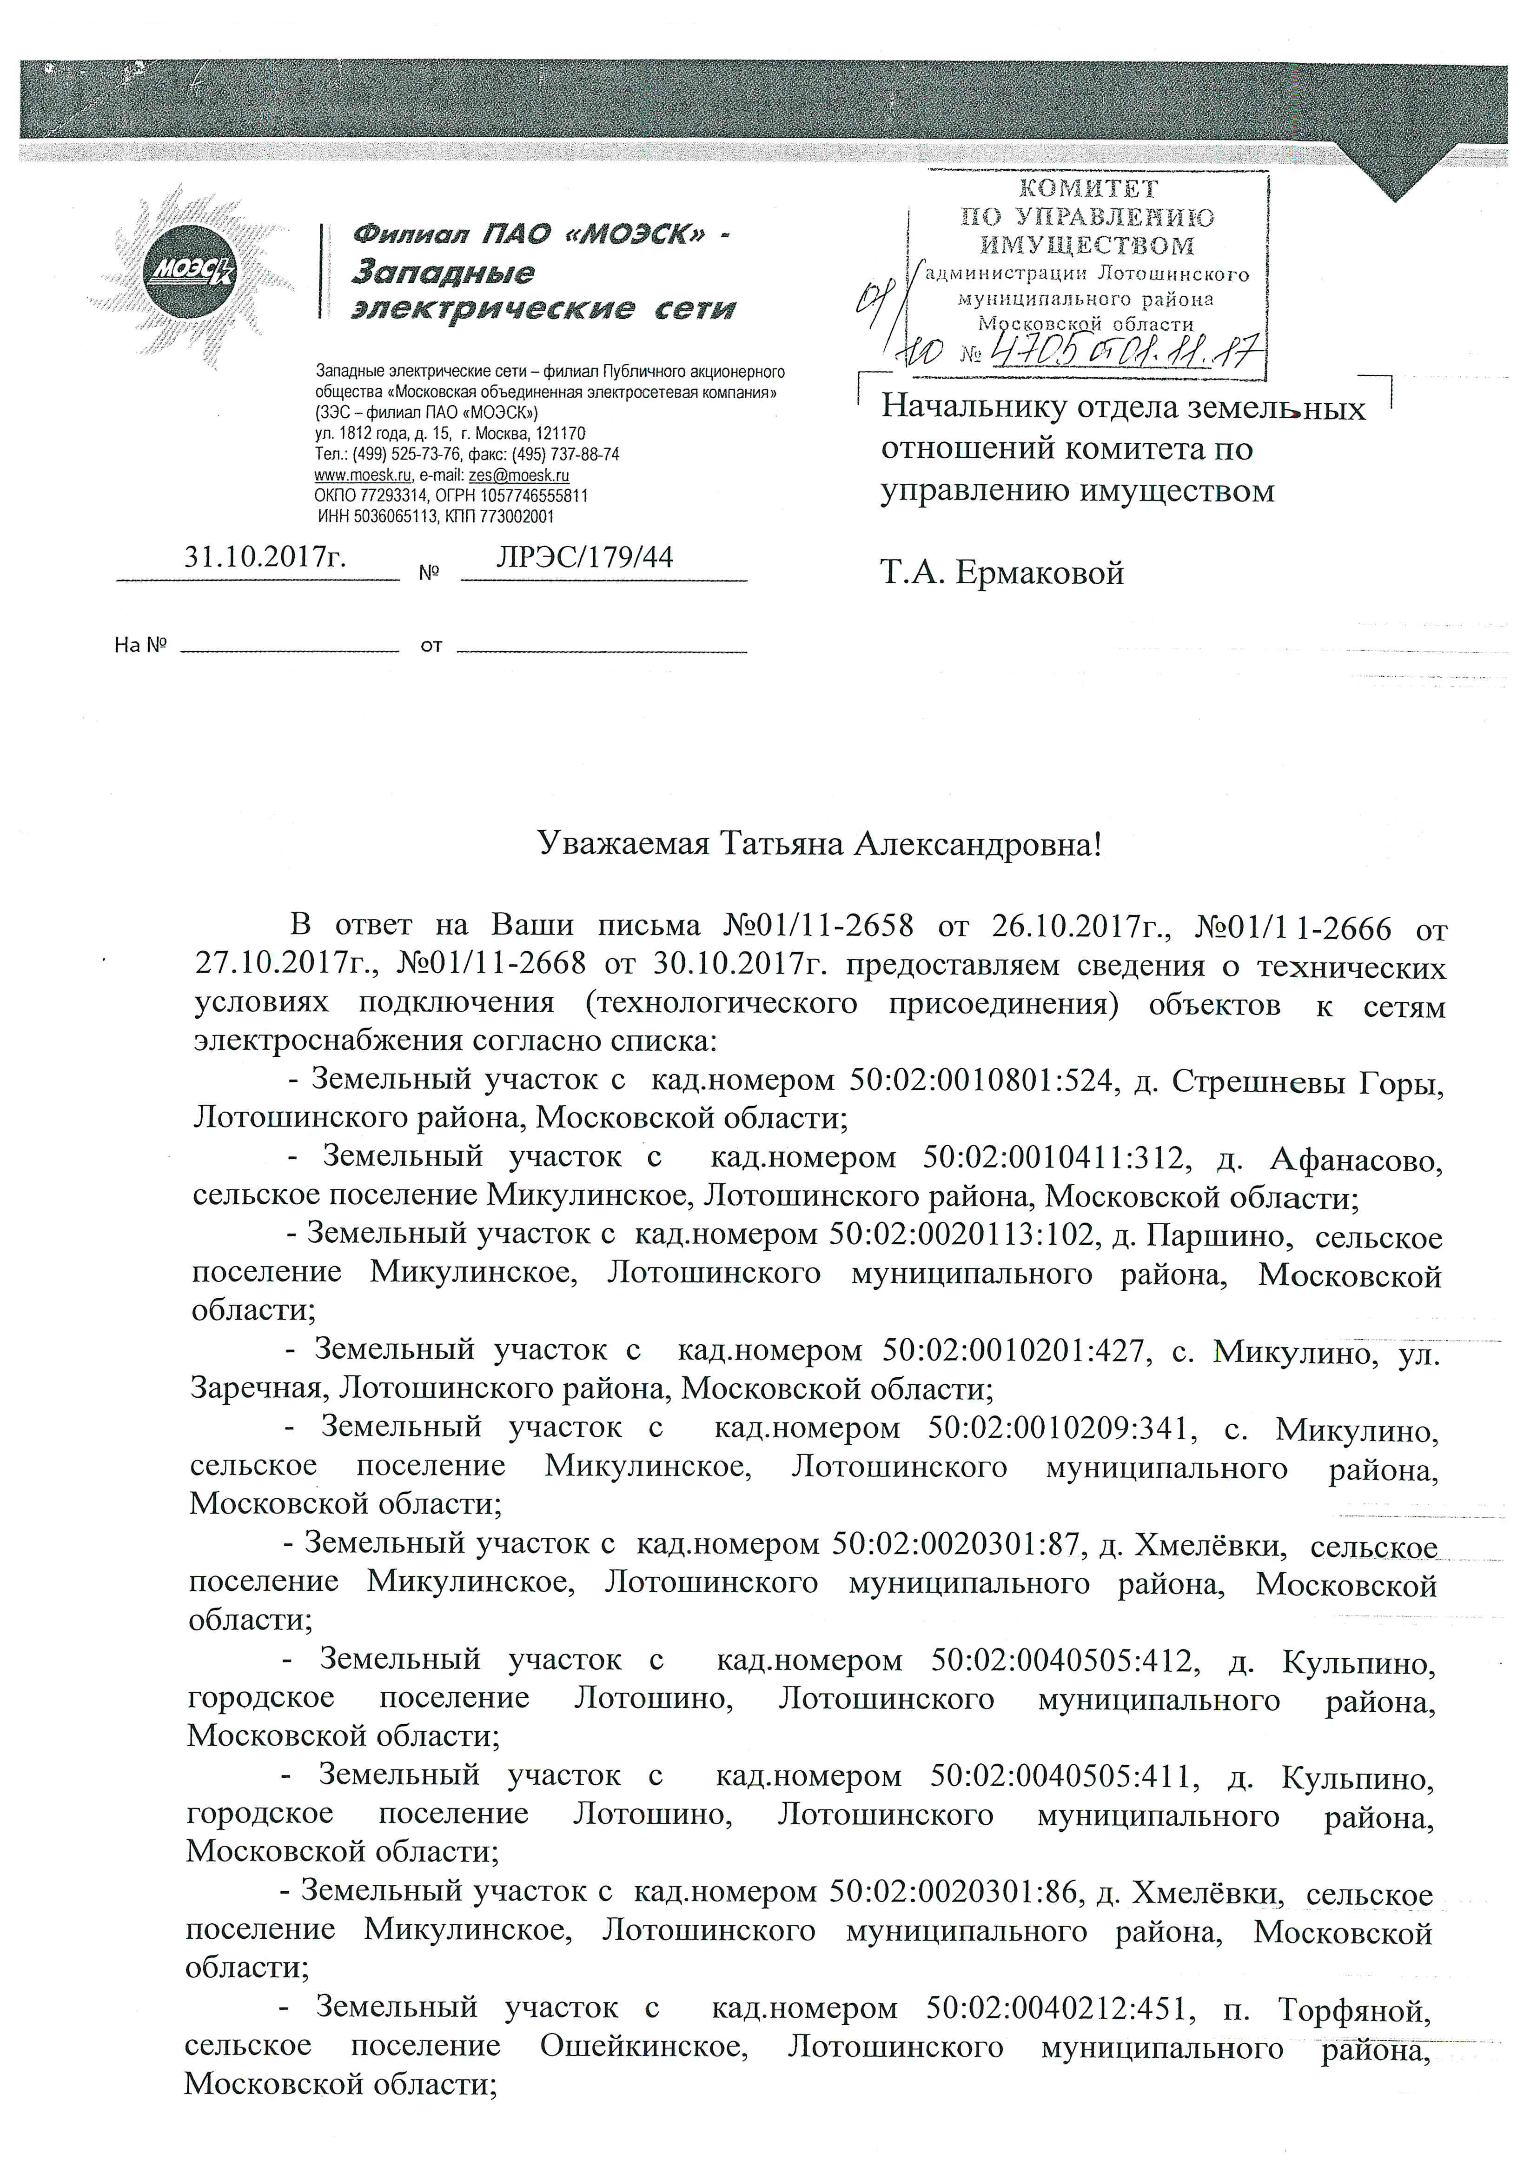

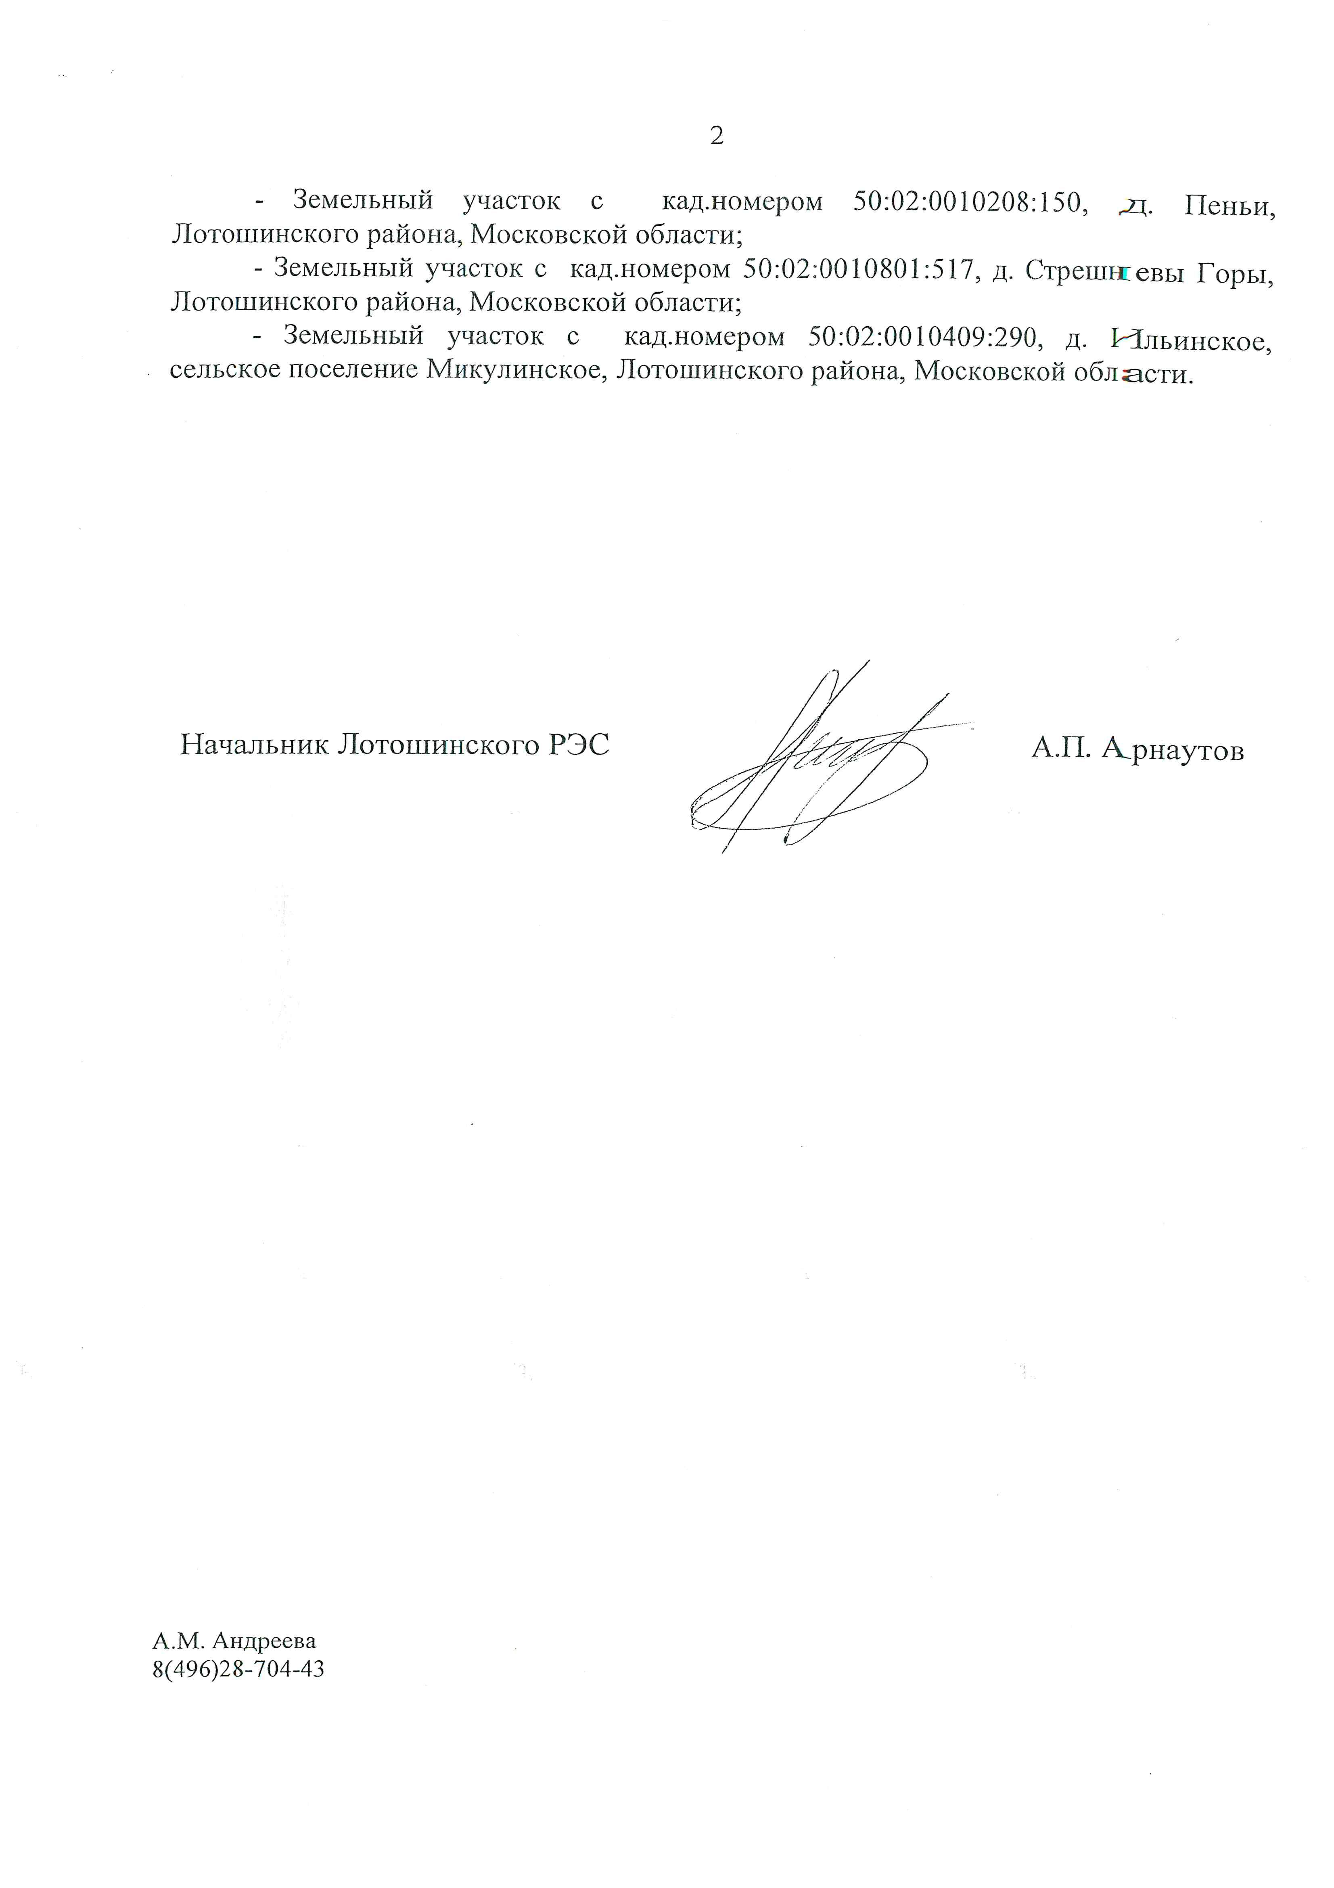

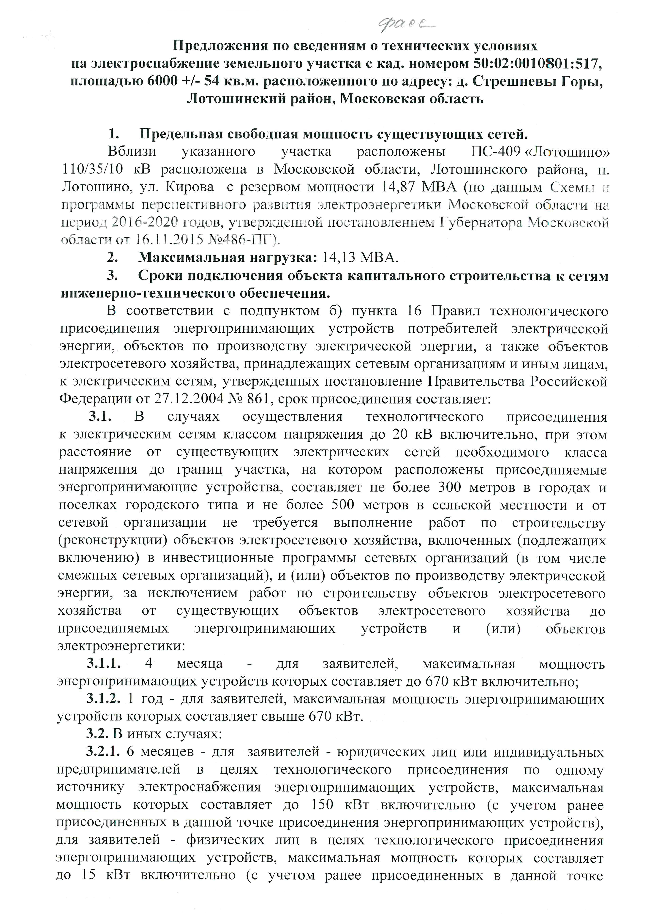

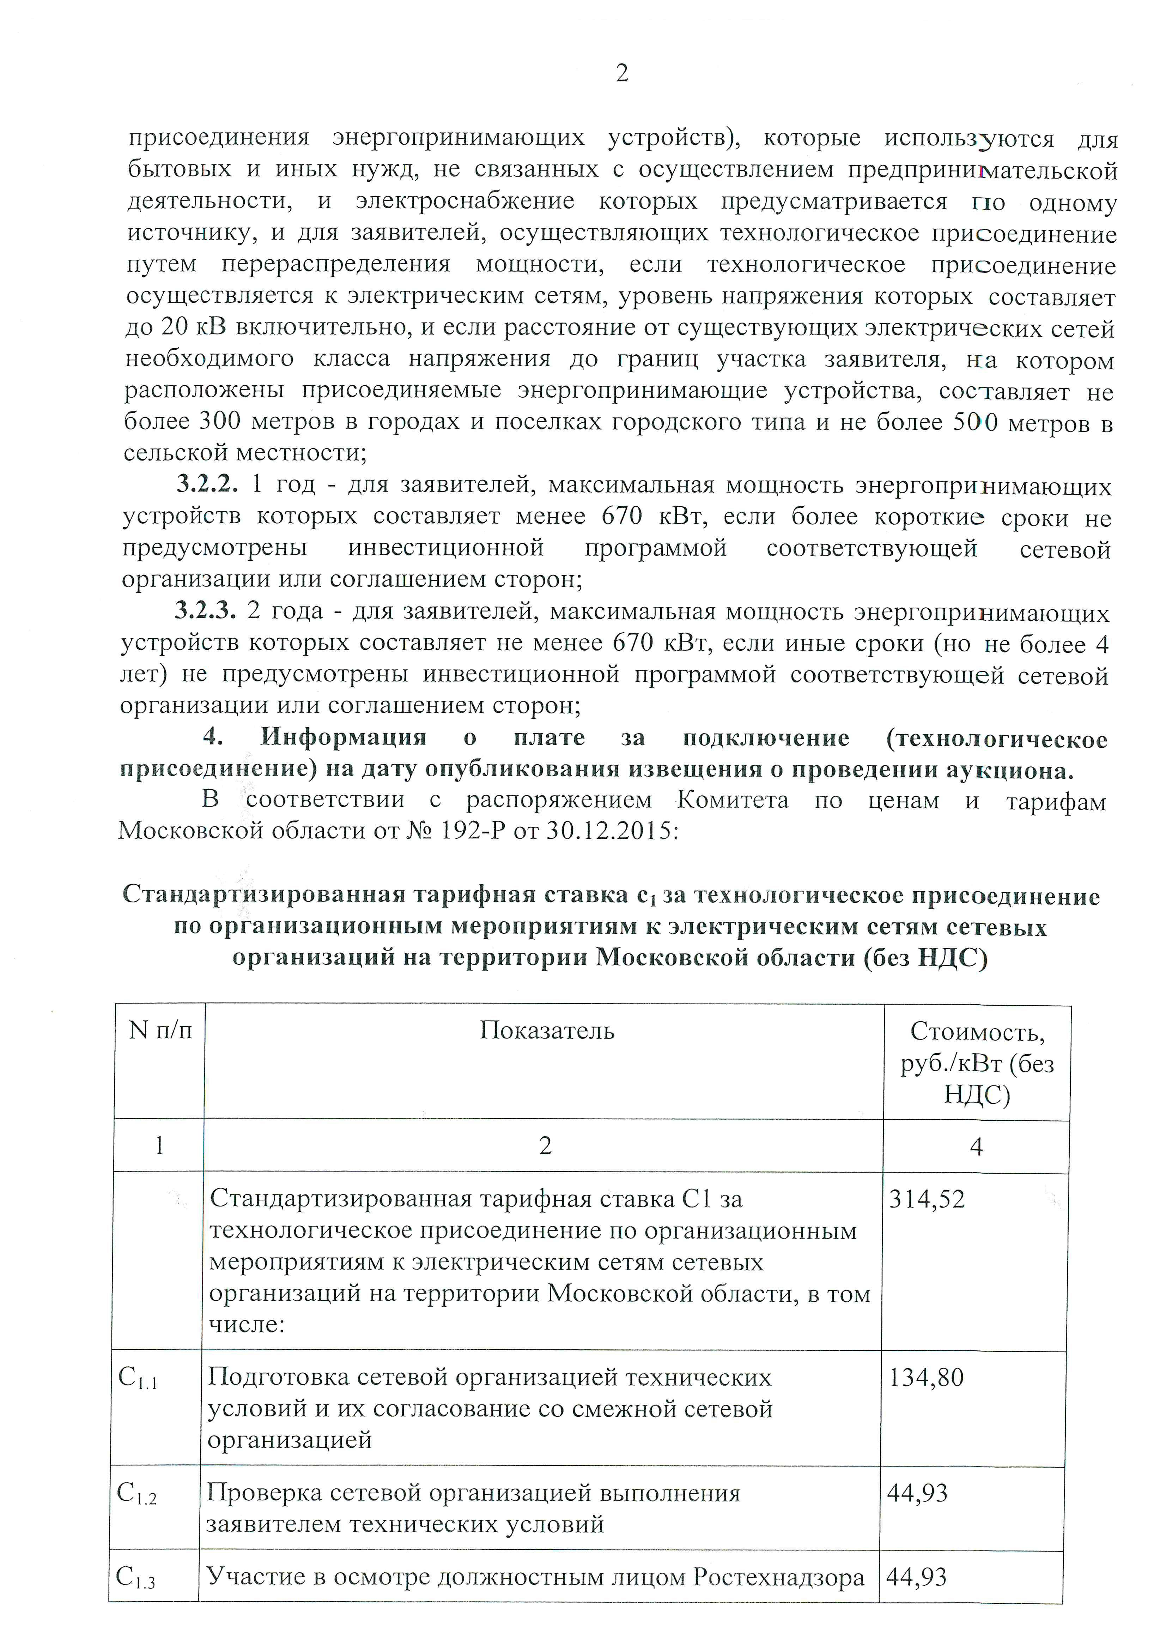

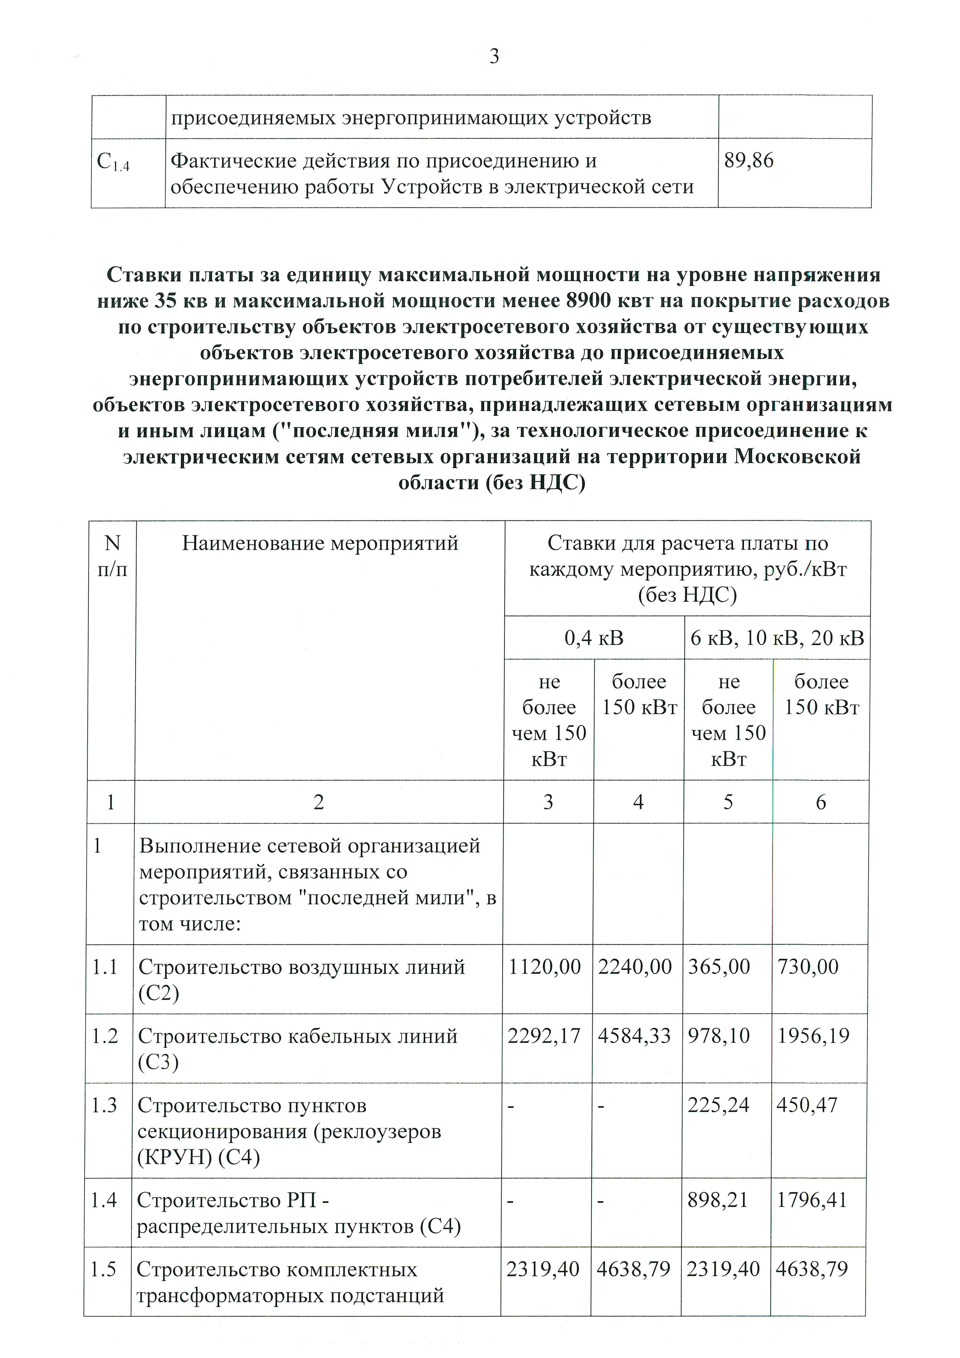

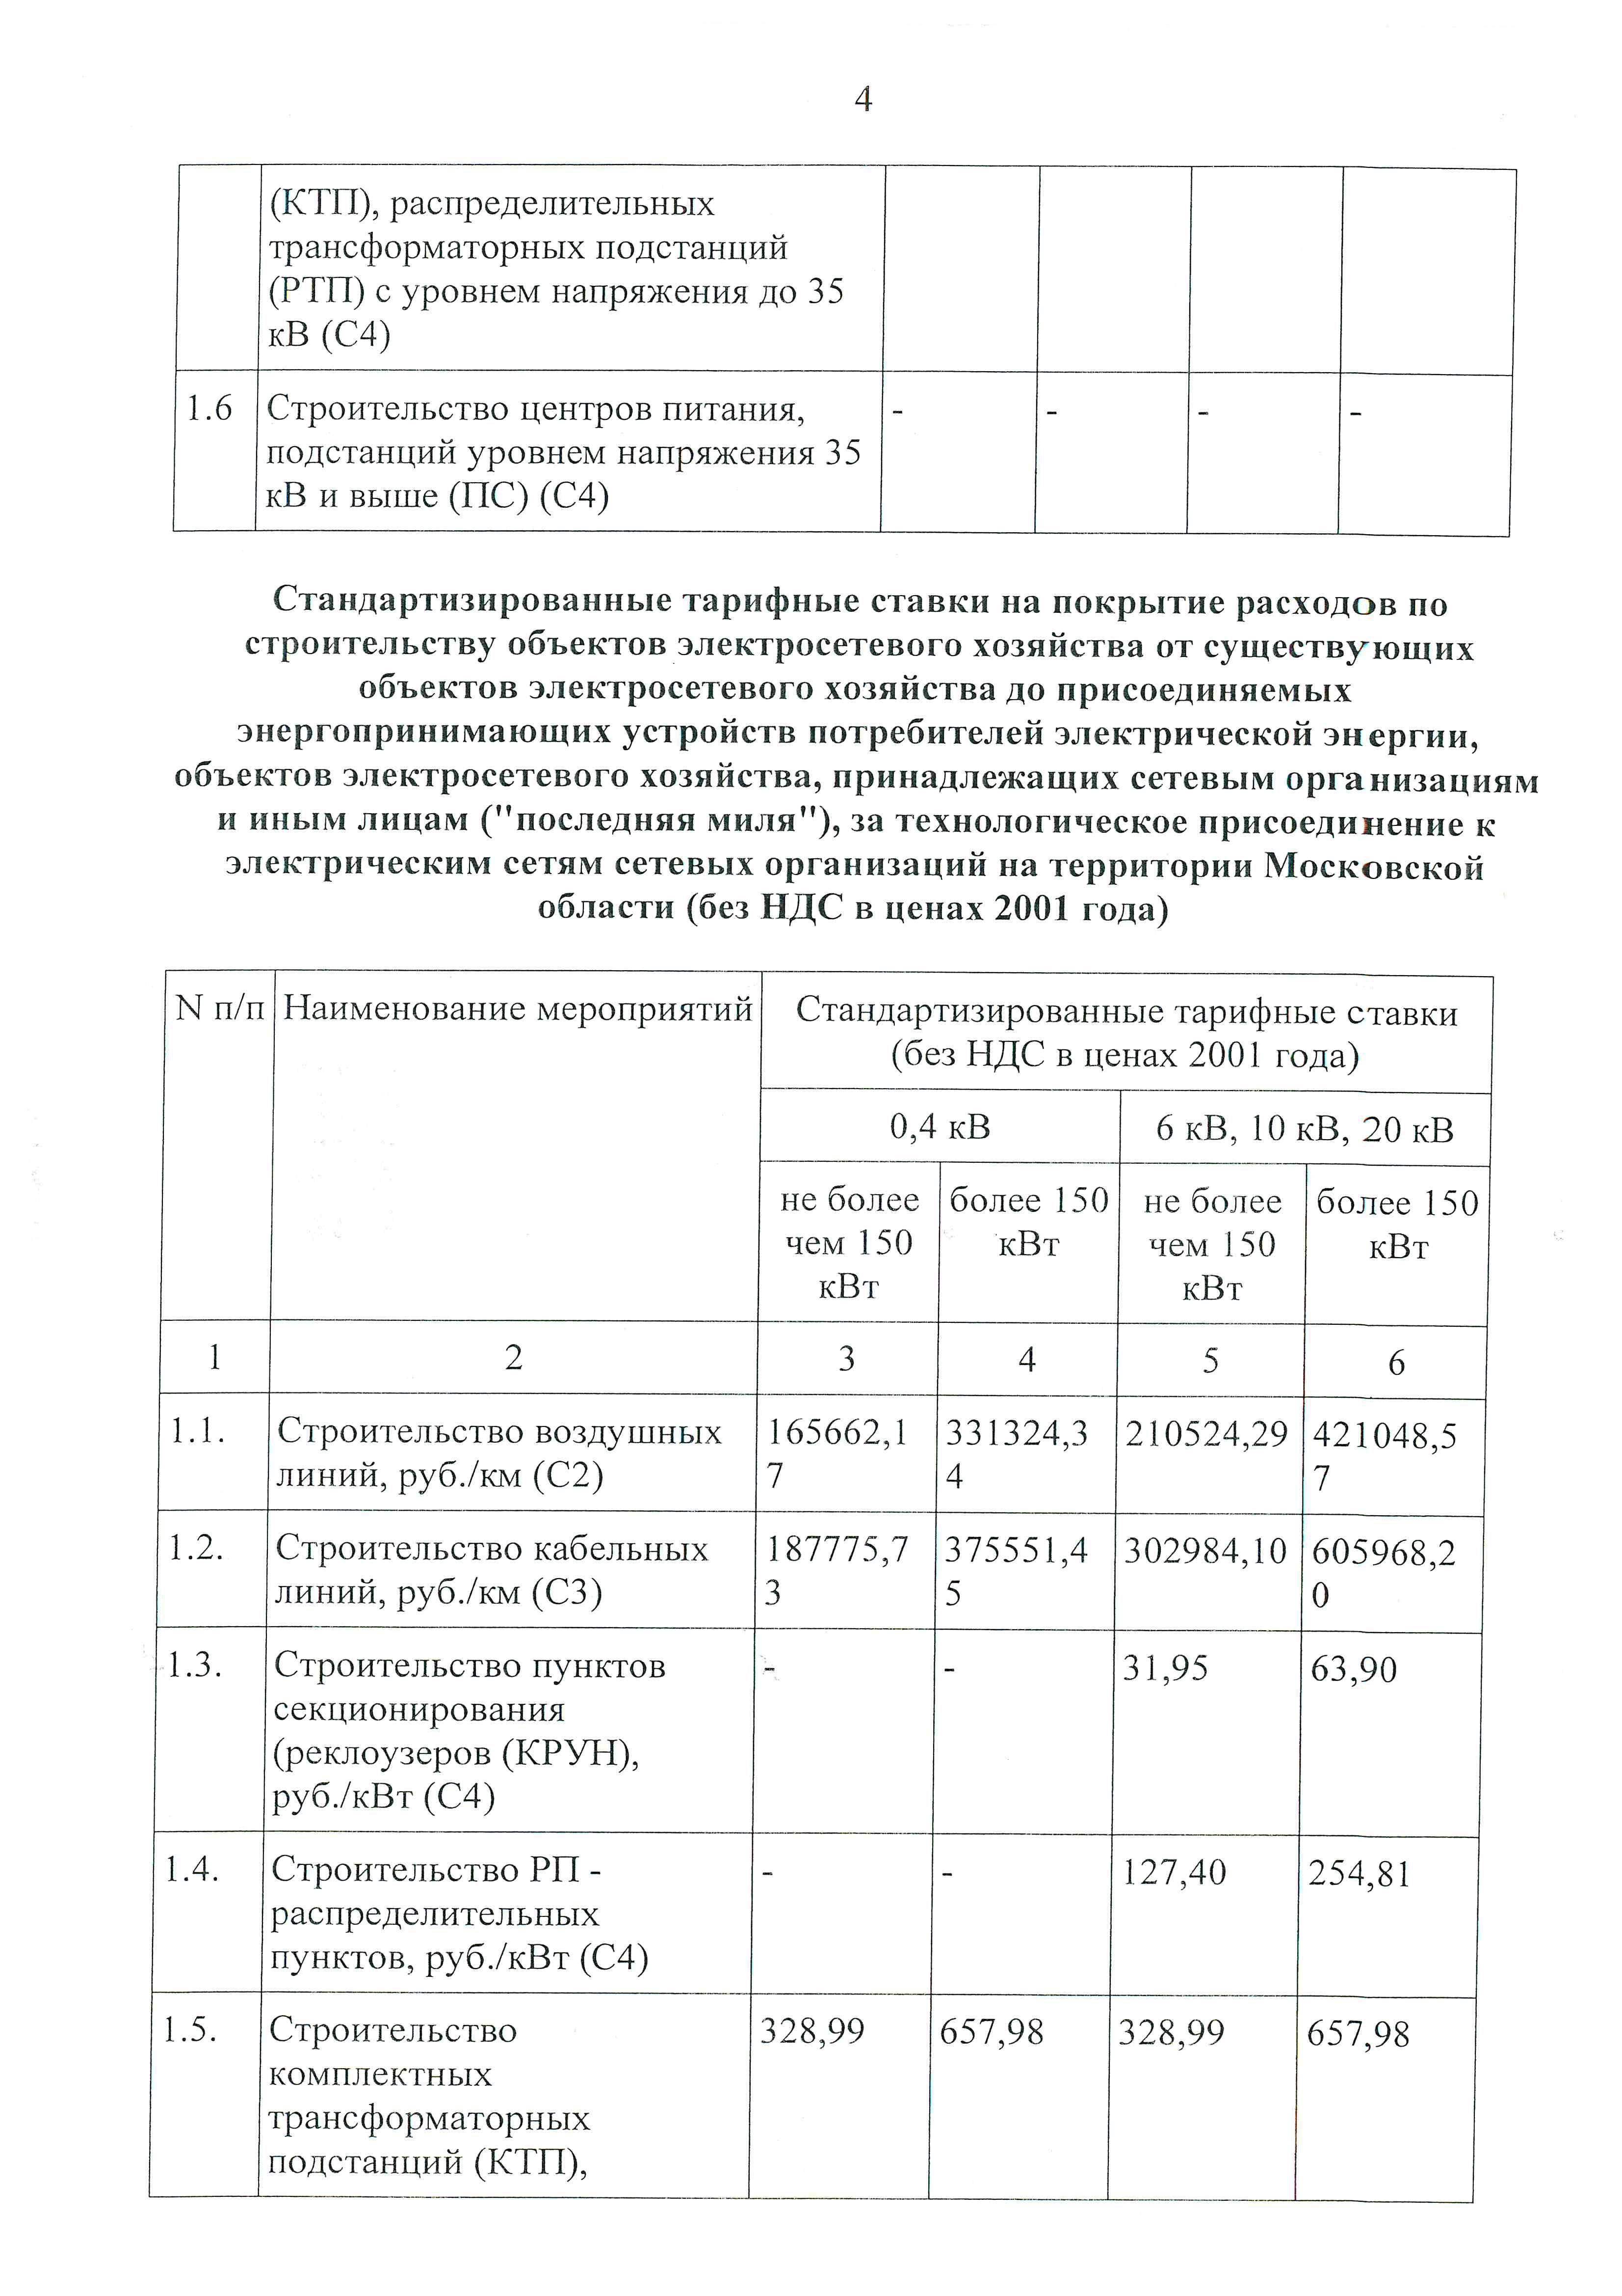

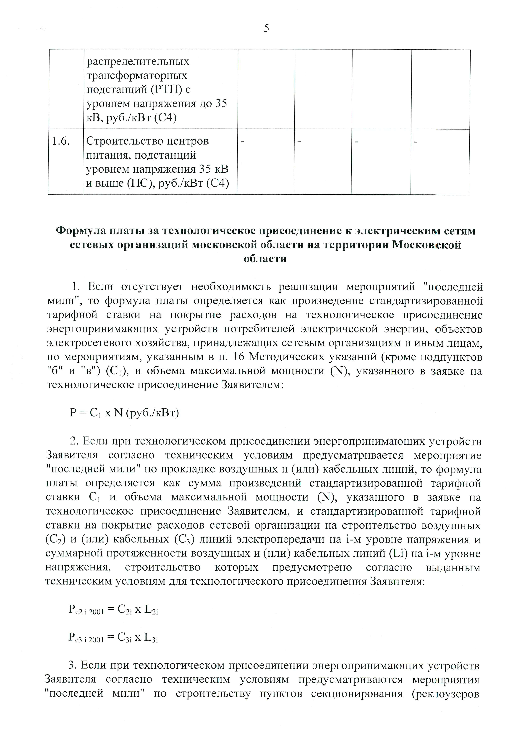

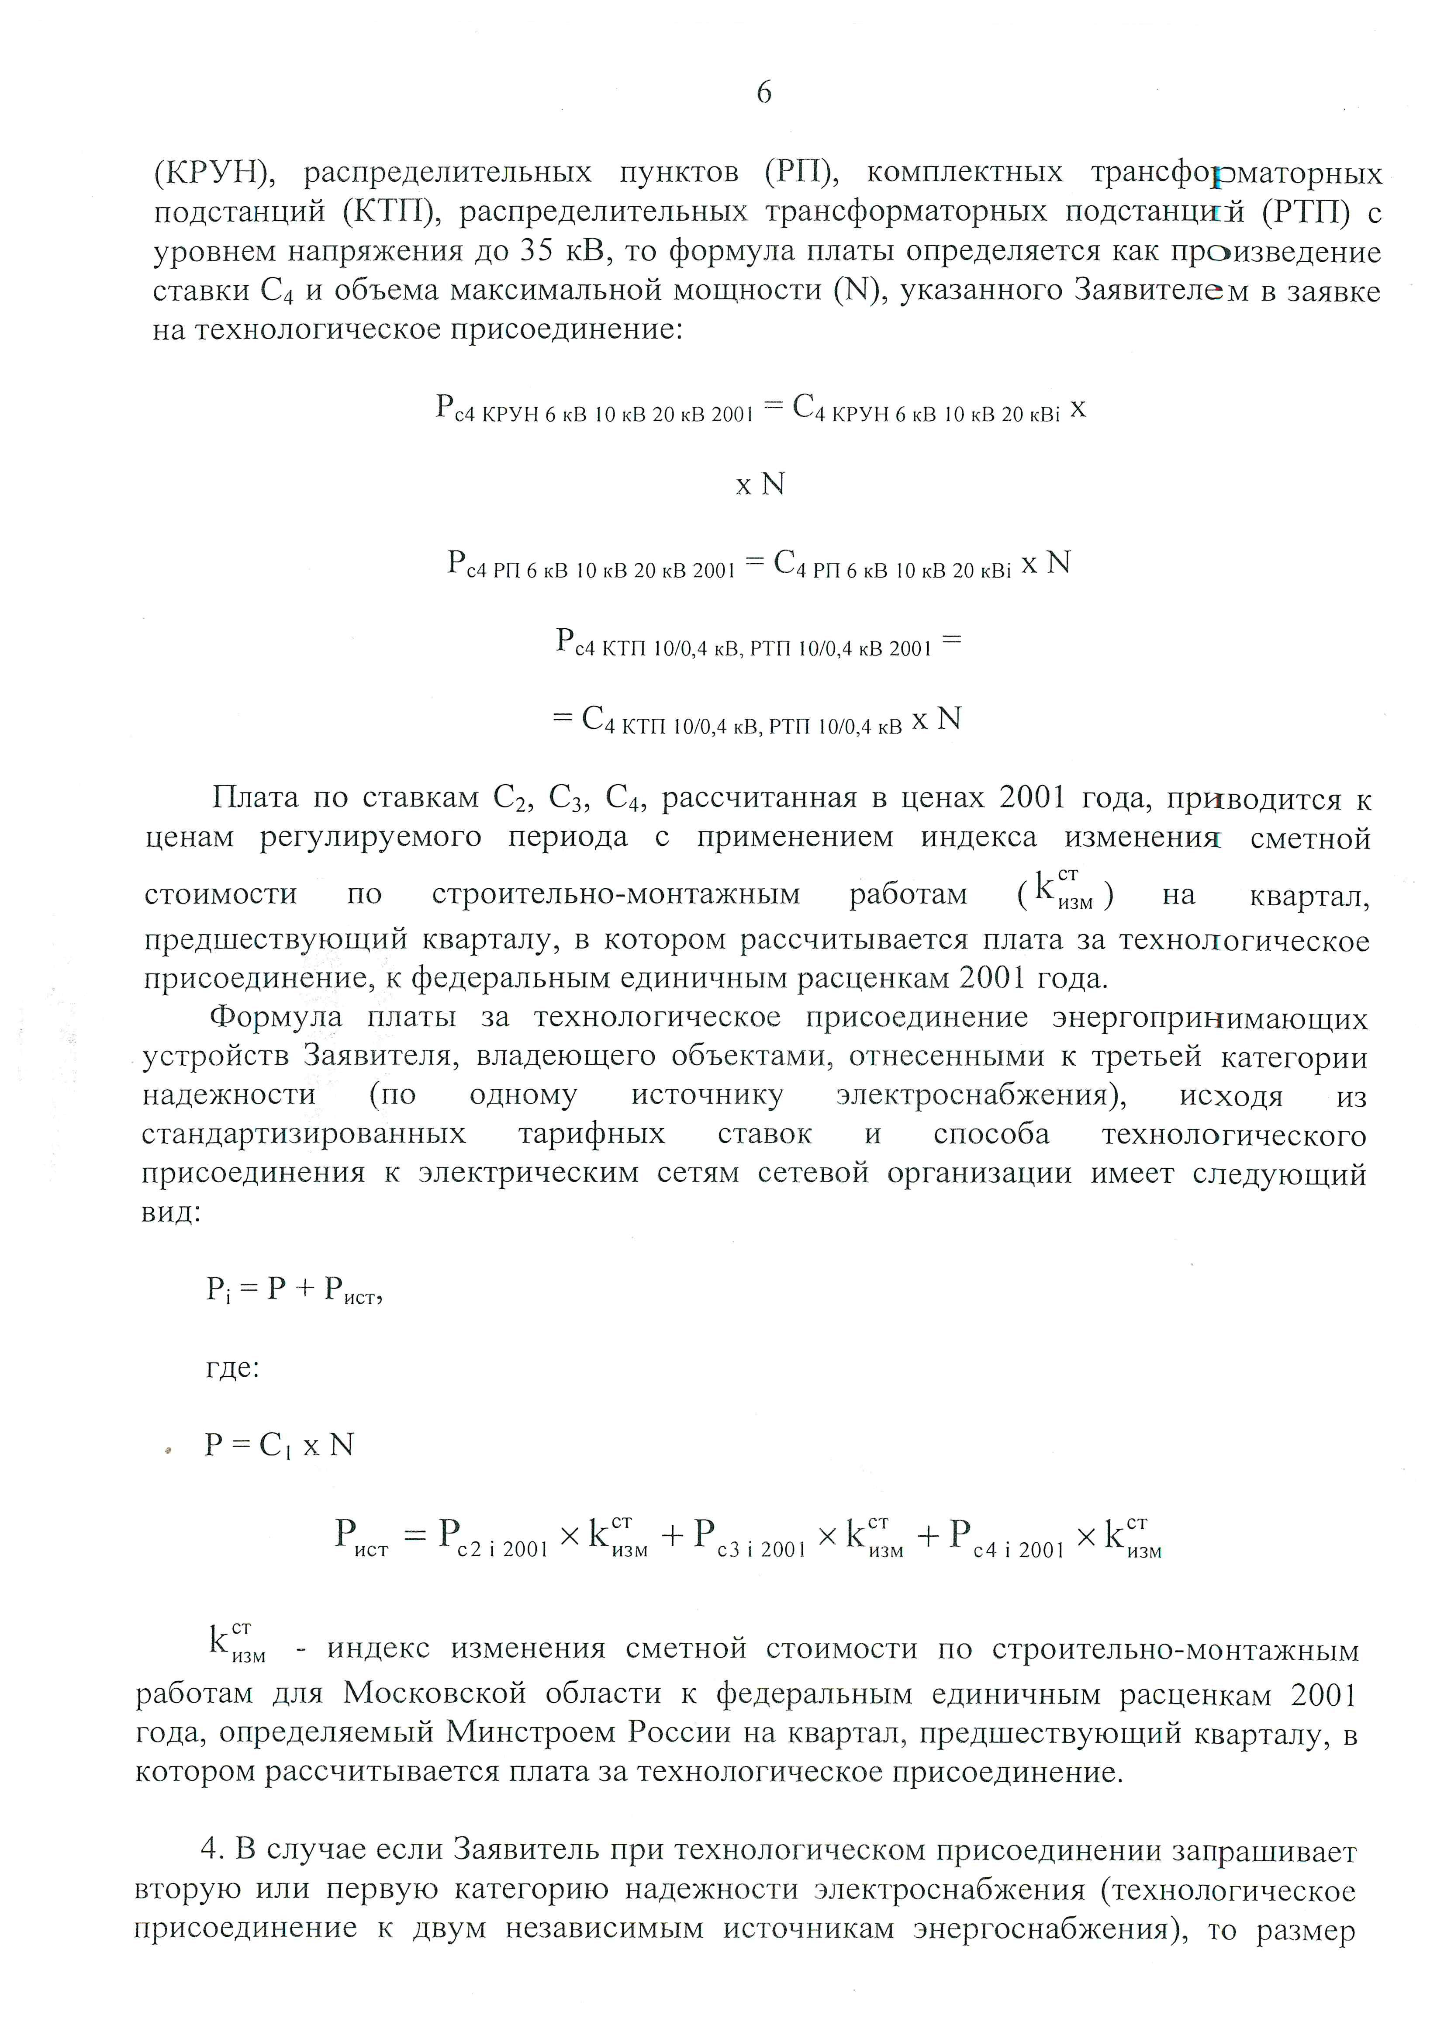

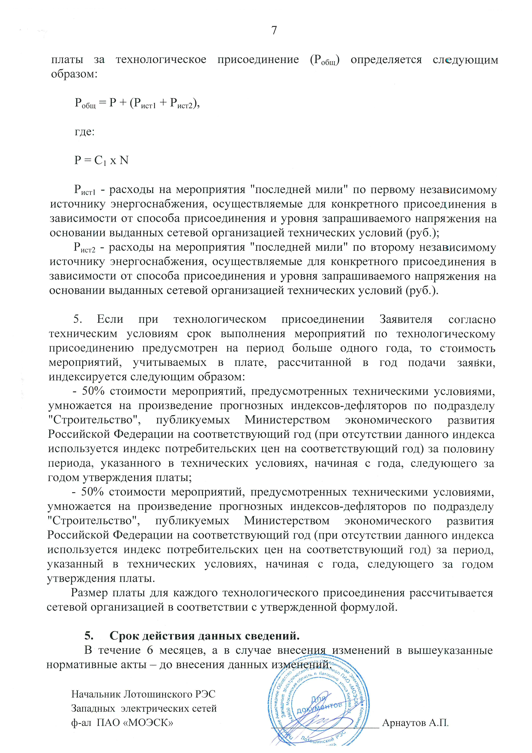

Приложение 6

ФОРМА ЗАЯВКИ НА УЧАСТИЕ В АУКЦИОНЕ
по продаже земельного участка

В Аукционную комиссию
Заявитель _______________________________________________________________________________________________________________
(Ф.И.О. для физического лица, наименование крестьянского (фермерского) хозяйства)
в лице _________________________________________________________________________________________________________
(Ф.И.О. главы крестьянского (фермерского) хозяйства)
действующий на основании _________________________________________________________________________________
(Устав, Положение и т.д.)
(заполняется физическим лицом)
Паспортные данные: серия……………………№ ………………………………., дата выдачи «…....» ………………..….г.
кем выдан………………………………………………………………………………………………………………………….
Адрес регистрации по месту жительства ……………………………………………………………………………………….
Адрес регистрации по месту пребывания ……………………………………………………………………………………….
Контактный телефон ……………………………………………………………………………………………………………..
Дата регистрации в качестве индивидуального предпринимателя: «…....» ……г.……………………………………………
ОГРН индивидуального предпринимателя № …………………………………………………
(заполняется крестьянским (фермерским) хозяйством)
Адрес местонахождения Заявителя………………………………………………….………………………………………...
Почтовый адрес Заявителя ……………… …………………………………………………………………………………….
Контактный телефон….…..…………………………………………………………………………………………………..…
ИНН…………………………………………. ОГРН…………………………………
Представитель Заявителя¹……………………………………………………………………………………………………
(Ф.И.О.)
Действует на основании доверенности от «…..»…………20..….г., № ……………………………………………………..
Паспортные данные представителя: серия …………....……№ ………………., дата выдачи «…....» ……...…… .…....г..
кем выдан..……………………………………………….……………………………..………………………………………..
Адрес регистрации по месту жительства …………….………………………………………………………………………..
Адрес регистрации по месту пребывания…………………………………………………………………………………..…
Контактный телефон……..…………………………………………………………………………………………………….

принял решение об участии в аукционе по продаже земельного участка:
Дата аукциона: ………..……………. № Лота …………
Наименование Объекта (лота) аукциона ………………………………………………………...……...…….…
Местоположение (адрес) Объекта (лота) аукциона ……………..……………………………………………
и обязуется обеспечить поступление задатка в размере _________________ руб. __________________________(сумма прописью),
в сроки и в порядке установленные в Извещении о проведении аукциона на указанный Объект (лот) аукциона.
- Заявитель обязуется:
  - Соблюдать условия и порядок проведения аукциона, содержащиеся в Извещении о проведении аукциона.
  - В случае признания Победителем аукциона заключить договор купли-продажи с Продавцом в соответствии с порядком, сроками и требованиями, установленными Извещением о проведении аукциона и договором купли-продажи земельного участка.
  - Использовать земельный участок в соответствии с видом разрешенного использования, указанным в Извещении о проведении аукциона и договоре купли-продажи земельного участка.
- Заявителю понятны все требования и положения Извещения о проведении аукциона. Заявителю известно фактическое состояние и технические характеристики Объекта (лота) аукциона и он не имеет претензий к ним.
- Заявитель извещен о том, что он вправе отозвать Заявку в любое время до установленных даты и времени окончания подачи Заявок на участие в аукционе, в порядке, установленном в Извещении о проведении аукциона.
- Ответственность за достоверность представленных документов и информации несет Заявитель.
- Заявитель подтверждает, что на дату подписания настоящей Заявки ознакомлен с порядком проведения аукциона, порядком внесения задатка, Извещением о проведении аукциона и проектом договора купли-продажи, и они ему понятны. Заявитель подтверждает, что надлежащим образом ознакомлен с реальным состоянием выставляемого на аукцион Объекта (лота) аукциона и информацией о нем.
- Заявитель осведомлен и согласен с тем, что Продавец / Организатор аукциона не несут ответственности за ущерб, который может быть причинен Заявителю отменой аукциона, внесением изменений в Извещение о проведении аукциона, а также приостановлением процедуры проведения аукциона.
- Условия аукциона по данному Объекту (лоту) аукциона, порядок и условия заключения договора купли-продажи с Участником аукциона являются условиями публичной оферты, а подача Заявки на участие в аукционе является акцептом такой оферты.
- В соответствии с Федеральным законом от 27.07.2006 № 152-ФЗ «О персональных данных», подавая Заявку, Заявитель дает согласие на обработку персональных данных, указанных выше и содержащихся в представленных документах, в целях участия в аукционе. (Под обработкой персональных данных понимается совершение, в том числе, следующих действий: сбор, систематизация, накопление, хранение, уточнение (обновление, изменение), использование, обезличивание, блокирование, уничтожение персональных данных). При этом общее описание вышеуказанных способов обработки данных приведено в Федеральном законе от 27.07.2006 № 152-ФЗ, а также на передачу такой информации третьим лицам, в случаях, установленных нормативными документами вышестоящих органов и законодательством. Настоящее согласие действует бессрочно и может быть отозвано в любой момент по соглашению сторон. Заявитель подтверждает, что ознакомлен с положениями Федерального закона от 27.07.2006 №152-ФЗ
«О персональных данных», права и обязанности в области защиты персональных данных ему известны.

_________________________________________________________________________________________________________________
1 Заполняется при подаче Заявки лицом, действующим по доверенности
Платежные реквизиты Заявителя:

_______________________________________________________________________________________________________________________________
(Ф.И.О. для физического лица, Ф.И.О. главы и наименование крестьянского (фермерского) хозяйства)

ИНН² Заявителя

_____________________________________________________________________________________________________________________________
(Наименование Банка, в котором у Заявителя открыт счет; название города, где находится банк, отделение банка)

р/с или (л/с)
к/с
ИНН
КПП
БИК

Заявитель (уполномоченный представитель):

_____________________________________________________________________________________
(подпись Заявителя или его уполномоченного представителя)

_______________________________________________________________________________

² ИНН для физических лиц 12 знаков (при наличии). Заявители – физические лица указывают ИНН в соответствии со свидетельством о постановке на учет физического лица в налоговом органе.

Приложение 7

ПРОЕКТ СОГЛАШЕНИЯ О ЗАДАТКЕ №____

____________________ « ____» ___________________г.
Комитет по конкурентной политике Московской области в лице ______________, действующего на основании _______________, именуемый в дальнейшем «Организатор аукциона», с одной стороны, Государственное казенное учреждение Московской области «Региональный центр торгов», в лице директора _________, действующего на основании Устава, именуемое далее «Лицо, осуществляющее функции организационно-технического характера», с другой стороны, и ________________, именуемое в дальнейшем «Заявитель», в лице _____________________________, действующего на основании _________________, с третьей стороны, заключили настоящий Договор о нижеследующем:

- Предмет соглашения

Заявитель в доказательство намерения заключить договор купли-продажи земельного участка, находящегося в собственности ____________/образованный из земель или земельного участка, государственная собственность на которые не разграничена, расположенного по адресу: Московская область, _________________
(далее - Аукцион), а также в качестве обеспечения надлежащего исполнения своих обязательств, в счет причитающихся с него по договору платежей, перечисляет денежные средства в размере ________ руб. __ коп., предусмотренном разделом 2 настоящего Соглашения.

- Порядок перечисления денежных средств

  - Заявитель перечисляет денежные средства (п.1) по следующим банковским реквизитам:
Получатель платежа: МЭФ Московской области
(л/с 05868217110 - Государственное казенное учреждение Московской области «Региональный центр торгов»), ОГРН 1145024006577, ИНН 5024147611, КПП 502401001,
р/с 40302810845254000001, БИК 044525000,
Банк получателя: ГУ Банка России по ЦФО

В связи с отсутствием КБК при заполнении полей (104, 105) платежного поручения (квитанции об оплате) для перечисления задатка рекомендуется указывать в соответствующих полях КБК - «0», ОКТМО - «0».
Назначение платежа: «Задаток для участия в аукционе «__»________ 20__ (дата аукциона), № лота __
по Договору о задатке от «____»______ 20__ №___» (при наличии реквизитов Договора),
НДС не облагается».
  - Платежи (п.1) осуществляются исключительно заявителем только в форме безналичного расчета в российских рублях.
  - В случае установления аукционной комиссией не поступления в указанный в Извещении о проведении аукциона срок и порядке суммы задатка, обязательства заявителя по внесению задатка считаются неисполненными.
  - Порядок возврата задатка в случаях, установленных действующим законодательством, определен в разделе 7 Извещения о проведении аукциона №___.

- Ответственность Сторон

3.1. Ответственность сторон за неисполнение либо ненадлежащее исполнение настоящего Соглашения наступает в соответствии с действующим законодательством.
3.2. Все споры и разногласия, которые могут возникнуть в результате исполнения Сторонами условий настоящего Соглашения, будут по возможности решаться путем переговоров. В случае невозможности разрешения споров путем переговоров Стороны рассматривают их в установленном законом порядке.

- Срок действия Соглашения

4.1. Соглашение вступает в силу с момента подписания его Сторонами.
4.2. Соглашение прекращает свое действие с момента надлежащего исполнения Сторонами взятых на себя обязательств.

- Заключительные положения

5.1. Все изменения и дополнения к настоящему Соглашению, включая уточнение реквизитов Заявителя, оформляются письменно дополнительным соглашением.
5.2. Настоящее Соглашение составлено в 3 (трех) подлинных экземплярах.

6. Юридические адреса и реквизиты Сторон

Лицо, осуществляющее организационно-технические функции | Организатор аукциона | Заявитель

7. Подписи сторон

Должность | Должность | от Заявителя
__________/ И.А. Неплюева /  Подпись | ______________/____________/  Подпись | _______________/________________/  Подпись

Приложение 8

Форма

 | В _______________________________  (Организатор аукциона)  от_______________________________  (Ф.И.О. гражданина (физического лица)  __________________________________  (Ф.И.О. главы крестьянского (фермерского) хозяйства)  ___________________________________  (наименование крестьянского (фермерского) хозяйства) | В ___________________________________  (Организатор аукциона)  от __________________________________  (Ф.И.О. физического лица или

Запрос на осмотр Объекта (лота) аукциона

Прошу оформить документ для осмотра Объекта (лота) аукциона от «__»________20 ___г. № _____

Лот №__________, расположенный по адресу: _____________________________________________,

Уполномоченное лицо на осмотр:

___________________________________________________________________
Ф.И.О.

Контактные телефоны:________________________

Для граждан (физических лиц):

Ф.И.О. Подпись

Для крестьянских (фермерских) хозяйств:

Ф.И.О. главы Подпись М.П.

Приложение 9
Проект договора купли-продажи земельного участка¹

ДОГОВОР
купли-продажи земельного участка
р.п. Лотошино Московской области
____________ две тысячи ________________________года
ПРОДАВЕЦ: Комитет по управлению имуществом администрации Лотошинского муниципального района Московской области, ИНН 5071000888, ОГРН 1025007373951, зарегистрирован 04.12.1991г. Исполнительным комитетом районного Совета народных депутатов Лотошинского района за № 359/15, КПП 507101001, адрес (место нахождение) постоянно действующего исполнительного органа: 143800, Россия, Московская область, пос.Лотошино, ул.1-ая Льнозаводская, д.11, в лице Председателя Козловского Василия Яковлевича, действующего от имени муниципального образования Лотошинский муниципальный район Московской области на основании Постановления Главы Лотошинского муниципального района Московской области от 27.03.2007 № 186 «О назначении уполномоченного органа по вопросам регулирования земельных отношений на территории Лотошинского муниципального района», руководствуясь Постановлением Главы Лотошинского муниципального района Московской области от ___.07.2017 №____ «О проведении торгов по продаже земельных участков», именуемый в дальнейшем «Продавец», с одной стороны и ПОКУПАТЕЛЬ ____________________________________________________________________________________, в дальнейшем именуемые «Стороны», на основании ______________заключили настоящий Договор (далее - Договор) о нижеследующем.
1. Предмет Договора
1.1. Продавец передает, а Покупатель принимает в собственность земельный участок (далее - Участок), из земель, государственная собственность на которые не разграничена, общей площадью _________ кв.м, категория земель земли населенных пунктов, с кадастровым номером __________________________ в границах, указанных в Выписке из Единого государственного реестра недвижимости об основных характеристиках и зарегистрированных правах на объект недвижимости, расположенный: _______________________________________________________, разрешенное использование: _____________________________.
1.2. Земельный участок из земель, государственная собственность на которые не разграничена.
1.3. На земельном участке отсутствуют объекты недвижимого имущества.
1.4. Сведения о Земельном участке:
1. Земельный участок находится в границах района аэродрома Алферово.
2. Земельный участок полностью расположен в санитарно-защитной зоне предприятий, сооружений и иных объектов.

2. Цена Договора и порядок расчетов

2.1. Цена Участка установлена в соответствии с Протоколом ________ от__.__.2018 по продаже земельного участка в собственность, назначенного на ___.__.2018 и составляет _________ (__________) рублей.
2.2. Оплата Участка осуществляется Покупателем путем перечисления денежных средств в размере, указанном в пункте 2.1 настоящего Договора, на бюджетный счет: р/счёт __________________, ИНН ______________, КПП ____________________, БИК __________, банк получателя - _________________, ОКТМО _______________, КБК ____________.
Датой оплаты Участка считается дата списания денежных средств со счета плательщика (внесения наличных средств гражданами через банк) для зачисления средств на счет, указанный в пункте 2.2 настоящего Договора.
2.3. Оплата производится в полном объеме не позднее 60 календарных дней со дня подписания настоящего Договора.

3. Передача Участка и переход права собственности на Участок
3.1. Переход права собственности на Участок подлежит обязательной государственной регистрации в органе, осуществляющем государственную регистрацию прав на недвижимое имущество и сделок с ним, по месту нахождения Участка.
3.2. Участок считается переданным Продавцом и принятым Покупателем с даты подписания акта приема-передачи.

4. Обязанности Сторон
4.1. Покупатель обязуется:
4.1.1. Полностью оплатить цену Участка в размере, порядке и сроки, установленные разделом 2 настоящего Договора.
4.1.2. В течение 14 (четырнадцати) календарных дней после получения от Продавца документов, перечисленных в п. 4.2.1 Договора, направить их в орган, осуществляющий государственную регистрацию прав на недвижимое имущество и сделок с ним.
4.1.3. В течение 7 (семи) календарных дней после полной оплаты стоимости Участка представить Продавцу документы, подтверждающие оплату.
4.1.4. В течение 7 (семи) календарных дней с даты получения выписки из ЕГРН о регистрации права собственности Покупателя на Участок направить Продавцу копию указанной выписки.
4.1.5. Согласовать строительство на Земельном участке со старшим авиационным начальником аэродрома.
4.1.6. Использовать Земельный участок в соответствии с требованиями санитарно-эпидемиологических правил и нормативов СанПиН 2.2.1/2.1.1.1200-03 «Санитарно-защитные зоны и санитарная классификация предприятий, сооружений и иных объектов», утвержденных постановлением Главного государственного санитарного врача Российской Федерации от 25.09.2007 № 74.
4.1.7. Использовать Участок в соответствии с требованиями Воздушного кодекса Российской Федерации.

4.2. Продавец обязуется:
4.2.1. В течение 7 (семи) календарных дней со дня получения документа, указанного в п. 4.1.3 Договора, и поступления в бюджет денежных средств за Участок в полном объеме передать Покупателю земельный участок по акту приема-передачи и документы, необходимые для государственной регистрации перехода права собственности в установленном порядке.
4.2.2. При получении сведений об изменении реквизитов, указанных в пункте 2.2 настоящего Договора, письменно уведомить о таком изменении Покупателя.
4.3. Права, обязанности и ответственность Сторон, не предусмотренные настоящим Договором, устанавливаются в соответствии с действующим законодательством.

5. Ответственность Сторон
5.1. Продавец не несет ответственности за недостоверность сведений, представленных ему Покупателем или иными органами и организациями, вошедших в настоящий Договор, включая приложения к нему.
5.2. В случае нарушения установленного пунктом 2.3 настоящего Договора срока
оплаты стоимости Участка Покупатель уплачивает Продавцу неустойку, устанавливаемую в размере одной трехсотой ставки рефинансирования Центрального банка Российской Федерации, действующей на день выполнения денежного обязательства, от неуплаченной суммы за каждый календарный день просрочки.
5.3. Уплата неустойки не освобождает Покупателя от исполнения обязательств по настоящему Договору.
5.4. Расторжение настоящего Договора не освобождает Покупателя от уплаты
неустойки в случае, если расторжение произведено вследствие нарушения Покупателем своих обязанностей по настоящему Договору.

6. Рассмотрение споров
6.1. Настоящий Договор считается заключенным с даты его подписания Сторонами и действует вплоть до полного выполнения Сторонами своих обязательств либо до его расторжения.
6.2. Настоящий Договор может быть расторгнут в форме, установленной законом, по требованию одной из Сторон, в том числе в связи с неоплатой или неполной оплатой Покупателем цены Участка.
6.3. Все споры между Сторонами, возникающие по настоящему Договору, разрешаются в соответствии с законодательством Российской Федерации.

7. Обременения Участка
7.1. Продавец передает, а Покупатель принимает согласно условиям настоящего Договора Участок, свободный от любых имущественных прав и претензий третьих лиц.
7.2. Участок, приобретаемый в собственность Покупателем, в соответствии с кадастровым паспортом Участка не имеет обременений и ограничений в использовании.

8. Особые условия Договора
8.1. Переход права собственности на Участок по настоящему Договору подлежит обязательной государственной регистрации в органе, осуществляющем государственную регистрацию прав на недвижимое имущество и сделок с ним на территории Московской области, после исполнения обязательств по оплате Участка в соответствии с разделом 2 настоящего Договора. Расходы по государственной регистрации перехода права собственности на Участок несет Покупатель.
8.2. Настоящий Договор составлен в 3 (трех) экземплярах, имеющих одинаковую
юридическую силу, из которых по одному экземпляру хранится у Сторон, один экземпляр передается в орган, осуществляющий государственную регистрацию прав на недвижимое имущество и сделок с ним.

9. Реквизиты Сторон
Продавец: Комитет по управлению имуществом администрации Лотошинского муниципального района
Юридический адрес: 143800, Московская область, р.п. Лотошино, ул.1-ая Льнозаводская, д.11.
Почтовый адрес: 143800, Московская область, Лотошинский район, р.п. Лотошино, ул.Центральная, д.18.
Банковские реквизиты:
ИНН 5071000888
КПП 507101001

Покупатель:
Почтовый адрес:

10. Подписи Сторон

Продавец: Покупатель:

Председатель комитета __________________________
по управлению имуществом

Приложение 10

Форма

ДОВЕРЕННОСТЬ
ОБРАЗЕЦ

г. ____________ «___» _________________20__г.

________________________________________________________________________
(Ф.И.О. гражданина (физического лица), Ф.И.О. главы и наименование крестьянского (фермерского) хозяйства)
уполномочивает ___________________________________________________________
(Ф.И.О. представителя Заявителя, паспортные данные)
быть представителем_______________________________________________________
(Ф.И.О физического лица)
для участия в аукционе на право заключения договора купли-продажи Объекта (лота) аукциона №____________, находящийся по адресу:_______________________, площадью_______ кв.м.
(местоположение Объекта (лота) аукциона)
со следующими полномочиями: осматривать Объект (лот) аукциона, подавать и подписывать заявку установленного образца с пакетом документов, участвовать в аукционе, определять цену, подписывать протоколы, по итогам аукциона заключать договор купли-продажи земельного участка, подписывать акт приема-передачи, а также представлять соответствующий пакет документов для государственной регистрации договора купли-продажи.

Срок действия доверенности: _________________ без права передоверия.
(не более 1 года)

Представитель Заявителя _________________ _______________
(Ф.И.О) подпись

Удостоверяю,

Подпись _______________ _____________________

(Ф.И.О. Заявителя)

*- Доверенность должна быть оформлена нотариально.

Приложение 11

СХЕМА ПРОЕЗДА

Московская область, Красногорский район, п/о Путилково, 69-й км МКАД,
ООК ЗАО «Гринвуд», стр. 17, 5 этаж, ГКУ «РЦТ».

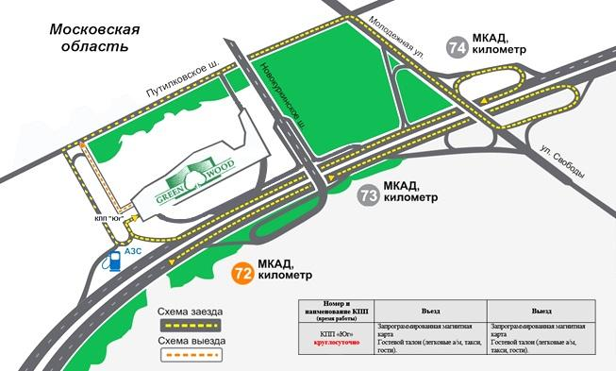

ПРОШИТО И ПРОНУМЕРОВАНО

___________ листов

Исп. _____________

ЛИСТ СОГЛАСОВАНИЯ
ИЗВЕЩЕНИЯ О ПРОВЕДЕНИИ АУКЦИОНА № ПЗ-ЛОТ/18-408

Управление реализации
земельных прав _______________________ ___________________

Отдел финансово-экономической
деятельности и государственных закупок _______________________ ___________________

Правовое управление _______________________ ___________________

Первый заместитель директора _______________________ ___________________

Директор _______________________ ___________________

СОГЛАСОВАНИЕ
ИЗВЕЩЕНИЯ О ПРОВЕДЕНИИ АУКЦИОНА

____________________________________________ ______________________________/

____________________________________________ ______________________________/

____________________________________________ ______________________________/

Исполнитель _______________________ __________________

Здесь и далее указано московское время.
За исключением случая привлечения Специализированной организации в качестве Организатора аукциона.
Не указывается в случае привлечения специализированной организации в качестве Организатора аукциона

